Реестр произведений монументальной и монументально-декоративной скульптуры по г. Витебску

№ | Наименование в соответствии с типологией и автор (ы) произведения | Описание произведения (год создания, материал, техника, размеры) | Местонахождение (адрес), GPS координаты, организации, на балансе которой находится произведение, собственник земельного участка или объекта недвижимости, на котором размещено произведение | Техническое состояние (описание техсостояния, требуется (не требуется) ремонт, реконструкция, иная значимая информация | Фотография
Мемориальные комплексы
1. | Мемориальный комплекс в честь советских воинов-освободителей, партизан и подпольщиков Витебщины (Ю. Шпит, Б. Марков, Я. Печкин) | 1974 г. монумент выполнен в виде трёх обелисков высотой 56 метров, на 6-метровой высоте они объединены рельефно-скульптурным поясом. Внизу горит Вечный огонь. Возле памятника — два бассейна с фонтанами. С двух сторон площади — по пять пилонов, на них нанесены годы войны.  С двух сторон от лестницы ведущей в 1990 г. Установлены две скульптурные группы, символизирующие уход на войну и Поеду в войне (ск. А.Н.Торосян) | г. Витебск, пл. Победы, 30,200543  55,184595, Витебский горисполком | удовлетворительное | 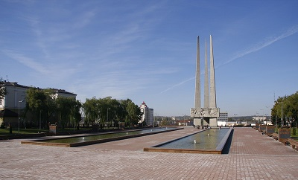  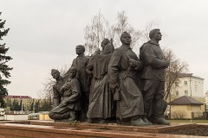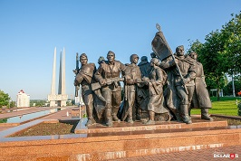
Памятники, стелы, обелиски и т.д., установленные на воинских захоронениях
 | Воинское кладбище | 2 скульптуры -1956 г.,  реконстр. – 2015г.  1 братская,  11 индивидуальных могил, 2 одиночные скульптуры (4 м, полимербетон)  Захоронено 16 известных (т.ч. 3 Героя Советского Союза)  ВЗ № 4383  ИКЦ 213Д000071 | г. Витебск, ул. Советская  Ш. 55.19942236  Д. 30.20211339  Право хозяйственного ведения –  ГП «Зеленхоз». | удовлетворительное | 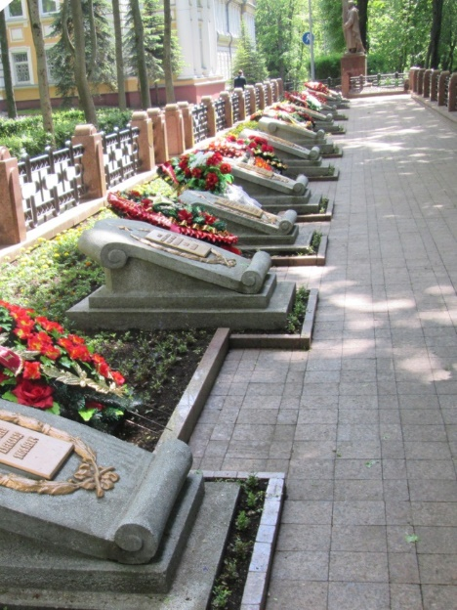
 | Обелиск на воинском участке кладбища | 1957 г.12 братских, 34 индивидуальные могилы расположены на прмяммогугольном участке кладбища в три ряда, в центре участка - обелиск (6 м, железобетон). Участок огорожен металлическими цепями, соединенными шарами.  Захоронены военнослужа-щие и подпольщики: 86 известных, 4 неизвестных  ВЗ № 4384 | г.Витебск, ул. 3-я Линия (гражданское кладбище «Песковатинское»)  Ш. 55.21323998  Д. 30.19686699  Право хозяйственного ведения –  ГП «Витебский специализирован-ный комбинат гражданского обслуживания». | удовлетворительное | 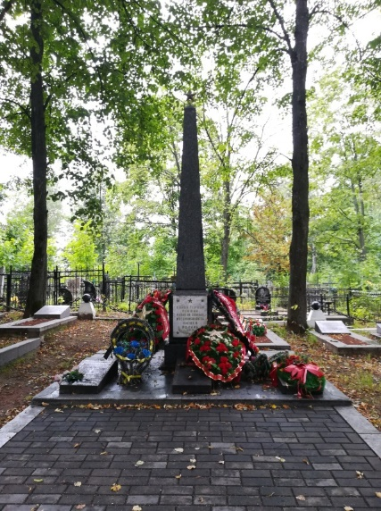
 | Обелиск на воинском участке кладбища | Первые захоронения воинов происходили после освобождения города. Перезахоронения в 1961 и 1973 гг.  2 братских, 8 индивидуальных могил. Обелиск (6 м, железобетон) с надписью «вечная слава героям, павшим в борьбе за свободу и независимость нашей родины» Бетонный обелиск установлен в 1975 году.  ВЗ № 4385  ИКЦ 213Д000054 | г. Витебск, ул. Сенненская (гражданское кладбище «Луческое»)  ш 55.15983348  д 30.18293152 | удовлетворительное | 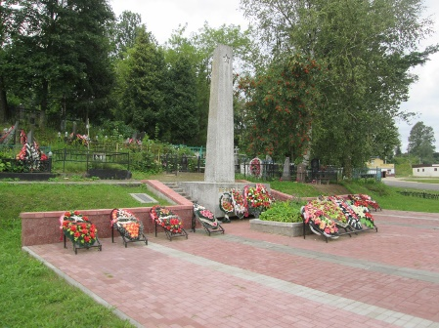
 | Стела на братской могиле | 1944-1945 гг.  Стела (металл) с надписью «неизвестным героям от благодарных потомков»  ВЗ № 3442 | г. Витебск, садоводческое товарищество, гражданское кладбище «Лучёса-Май»  ш 55.15730912  д 30.200473 | удовлетворительное | 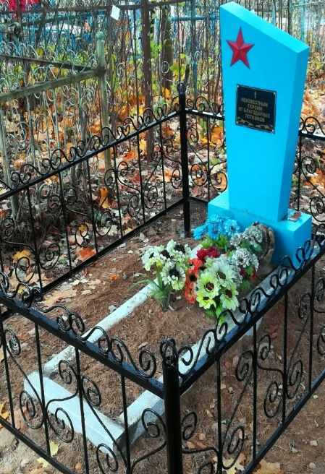
 | Стела на индивидуальной могиле | В 2019 г. произведено благоустройство и заменен надгробный памятник  Стандартный надгробный памятник-стела (красный гранит)  ВЗ № 4468 | г. Витебск, ул. М.Горького (гражданское кладбище «Ореховское»)  ш 55.1674176  д 30.1020803  ГП «Витебский специализирован-ный комбинат гражданского обслуживания» | удовлетворительное | 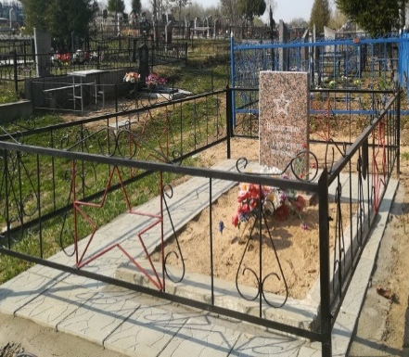
 | Обелиск на братской могиле | Захоронения 1944-1945 гг.,  обелиск – 1958 г.  Обелиск четырехугольный сужающийся к верху со скошенными гранями, установлен на базе.  ВЗ № 2191 | г. Витебск, ул. Ленинградская  Ш. 55.22177488  Д. 30.11891663  ГП «Зеленхоз». | удовлетворительное | 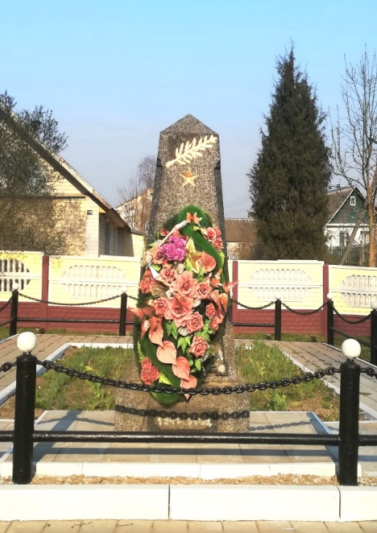
 | Воинское кладбище | 1944-1945 гг. 1976 г.  13 братских, 73 индивидуальных могилы (надгробия из бетона, 2 надгробные плиты из черного мрамора). Мемориальная стена (4 м, бетон)  В 1976 г. по проекту архитектора Чернявского Б.И. установлены 4 ряда надгробий, каждый ряд соединен бетонной перемычкой, рядом с кладбищем установлена мемориальная стена-трибуна, на которой изображена выступающая красная звезда и горельеф дат «1941» и «1945» ВЗ № 4382  ИКЦ 213Д000096 | г. Витебск, ул. Титова  Ш. 55.19381313  Д. 30.14375925  ГП «Зеленхоз». | удовлетворительное | 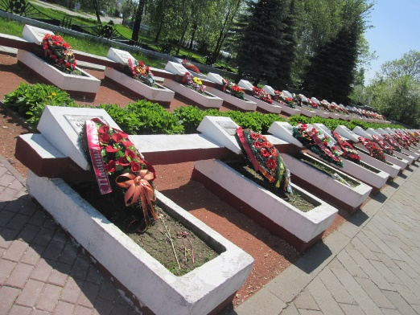
 | Обелиск на братской могиле | 1985г. Обелиск (3 м, железобетон) Захоронено 5 подпольщиков г. Витебска (имена известны), казненных фашистами в 1942 году ВЗ № 4386 | г. Витебск, ул. 7-я Полоцкая (гражданское кладбище «Старо-Семеновское»)  Ш. 55.19516346  Д. 30.17256081 ГП «Витебский специализирован-ный комбинат гражданского обслуживания». | удовлетворительное | 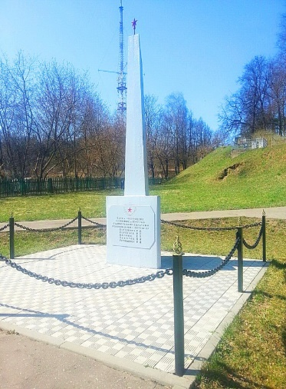
 | Стела на индивидуальной могиле | Стандартная надгробная стела (мраморная крошка)  Захоронена подпольщица Васильева Зинаида Тимофеевна, 1924 г.р., погибшая в 1942 году  ВЗ № 5435 | г. Витебск, ул. 7-я Полоцкая (гражданское кладбище «Старо-Семеновское»)  Ш. 55.19527981  Д. 30.17249644  ГП «Витебский специализирован-ный комбинат гражданского обслуживания». | удовлетворительное | 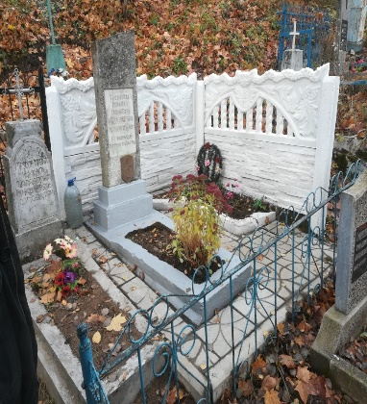
 | Памятник на индивидуальной могиле ( скульптор – Косицын, архитектор А.Иванин) | Скульптура – 1976 г. Полуфигура солдата (4 м, бетон,). Памятник представляет собой стелу, которая расширяется вверху и плавно переходит в скульптурную полуфигуру солдата. В одной руке он держит автомат, в другой – флаг.  ВЗ № 4387 | г. Витебск, ул. Центральная  Ш. 55.29829284  Д. 30.30690193  ГП «Зеленхоз». | удовлетворительное | 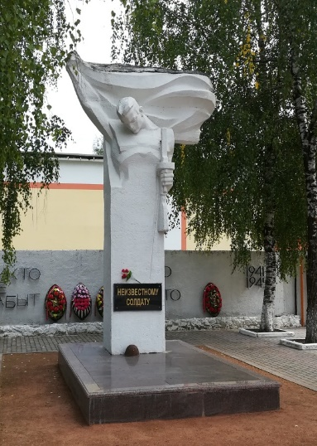
 | Стелы на воинском участке кладбища «Аллея павших героев» | Перезахоронение 2016 г. Воинский участок кладбища был создан в 2016 году для последующего захоронения защитников Отечества и жертв войн, найденных на территории города Витебска. 2 стандартные надгробия- стелы с текстом (черный гранит)  ВЗ № 7492 | Витебский район (Октябрьский сельисполком), Витебское городское кладбище «Копти»  Ш. 55.04342982  Д. 30.3107965  ГП «Витебский специализирован-ный комбинат гражданского обслуживания». | удовлетворительное | 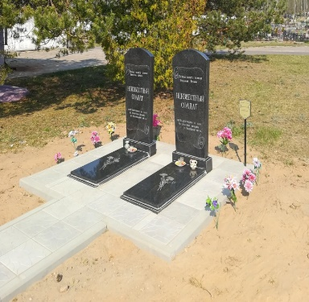
 | Памятный знак на месте массового уничтожения | 1941-1944 гг., Мемориальный знак (стена) – 1964 г., реконструкия 1984 г.  Стена с текстовой доской (бетон), за которой насыпан отдернованный холм.  ВЗ № 6259 | г. Витебск, ул. Баумана (берег р. Витьба, территория парка имени 40-летия ВЛКСМ»)  ГП «Зеленхоз».  Ш. 55.1984855  Д. 30.22119999 | удовлетворительное | 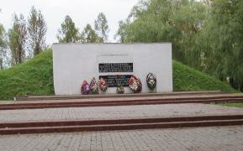
 | Обелиск на месте массового уничтожения | 1941-1944 гг., обелиск – 1964 г., каплица 2012  Обелиск с текстовой доской (бетон, автор арх. А.Бельский). Кирпичная каплица. На месте бывших погребений деревянные кресты  ВЗ № 6260  В 2020 г. у подножия обелиска установлен памятный знак узникам концентрационных лагерей (С.Сотников) | г.Витебск, ул. Титова (территория бывшего 5-го железнодорожного полка)  ГП «Зеленхоз».  Ш. 55.19375189  Д. 30.13908148 | удовлетворительное | 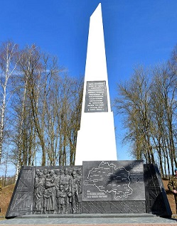
 | Стела на братской могиле | 1966 г. Стела с текстовой доской (бетон).  ВЗ № 6261  В июне 1942 г. в бывшем поселке Верховье фашистский карательный отряд уничтожил 75 мирных жителей – расстреляли, сожгли, закопали живьем.  Захоронено 38 известных и 37 неизвестных | г. Витебск, ул. Верховская  ГП «Зеленхоз».  Ш. 55.28620333  Д. 30.25235653 | удовлетворительное | 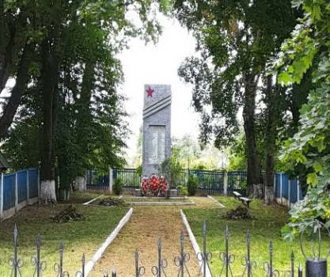
 | Памятный знак на братской могиле | 2007 г. Камень с текстовой доской. Данное воинское захоронение является захоронением времен Великой Отечественной войны. Выявлено в период проведения поисковых работ с 19.10.2007 г. по 23.10.2007 г. личным составом в/ч 28443. | г. Витебск, Мазуринский проезд (по дороге в поселок Улановичи) | удовлетворительное | 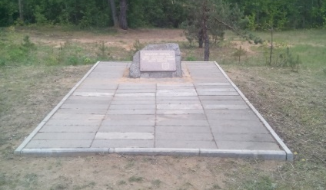
Памятники
 | Памятник В.И. Ленину (Г. Арапов, М. Алещенко / П. Юрченко) | 1956 г. Бронзовая скульптура Ленина в полный рост, установленная на четырехгранном постамента со ступенчатым стилобадом, облицованными черными гранитными плитами. Фигура показана в момент выступления с речью, правая рука согнута, в ней – кепка, левая – рука вытянута вперед в приветствии. | г. Витебск, пл. Ленина | удовлетворительное | 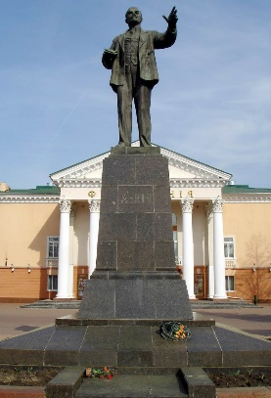
 | Памятник А.К. Горовцу (А. Артимович/ В. Рыбаков) | 1995 г Памятник представляет собой фигуру летящего летчика на фоне стилизованных геометрических фигур.. | г. Витебск, сквер по ул. Горовца  Государственное предприятие "Витебский Зеленстрой", инвентарный номер10413  Ш. 55.20313284  Д. 30.21099687 | удовлетворительное | 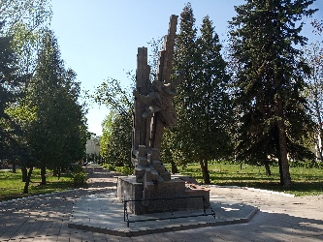
 | Памятник В.С. Короткевичу (И. Казак / В. Рыбаков) | 1994 г. Погрудный портрет, установленный на пьедестал из двух гранитных блоков. На пьедестале надпись: “Быў. Ёсць. Буду” | г. Витебск, ул. Суворова (на пересечении с ул. Чехова) | удовлетворительное | 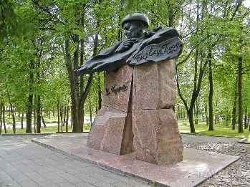
 | Памятник А.С. Пушкину (И. Казак / В. Ягодницкий) | 1989 г. Небольшая фигура поэта в полный рост на фоне стилизованного изображения витебский улиц | г. Витебск, ул. Пушкина  55.194335, 30.203145 | удовлетворительное | 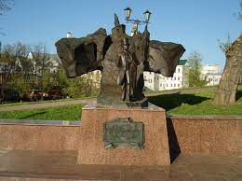
 | Памятник Героям войны 1812 года (И. Фомин / Т.В. Кибардин) | 1912 г. | г. Витебск, ул. Советская | удовлетворительное | 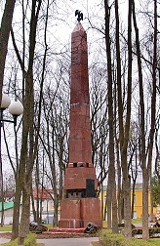
 | Памятник Героям Витебского подполья (А. Павлючик / А. Бельский) | 1968 г. 2016 г. – благоустройство прилегающей территории. Стела с барельефом, Выполнена из гранита, бутового камня, высота 8 м. Горельефное изображение лиц юноши и девушки, ниже надпись. | г. Витебск, ул. 1-я Краснобригадная  Государственное предприятие "Витебский Зеленстрой", инвентарный номер 10414  Ш. 55.20556344  Д. 30.20934463 | удовлетворительное | 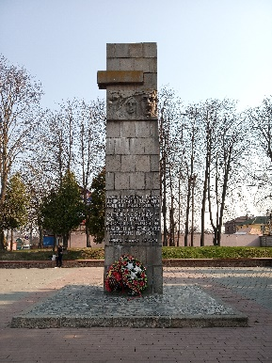
 | Памятник И.И. Соллертинскому (В.Могучий /В.Рыбаков, А.Михайлюков) | 2003 г. Представляет собой фигуру в полный рост с занесенными назад руками, установленную на небольшом пьедестале. | г. Витебск, ул. Советская, 23а  УО «Витебский государств. музыкальный колледж им. И.И. Соллертинского», инвентарный номер 01100000  55.199979, 30.203444 | удовлетворительное | 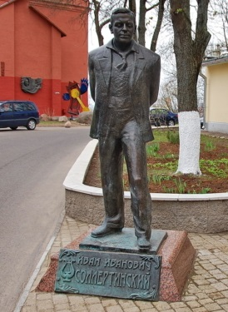
 | Памятник Патриарху Московскому и всея Руси Алексию II (В.И. Слободчиков / И.В. Морозов (постамент Воюш И.А.) | 2013 г. Бронзовая фигура, установленная на круглом пьедестале из красного гранита. Левая рука держит посох, правая – поднята для благословения. | г. Витебск, Успенская пл. | удовлетворительное | 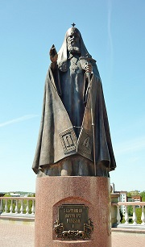
 | Памятник Ольгерду (С. Бондаренко) | 2014 г. Скульптурный портрет князя, сидящего на коне. Правая рука вытянута, на ней сидит сокол.  Установлен на памятном знаке «Видбеск, 3 стены камены. А река Видба и Двина» (2011 г.) | г. Витебск, Ул. Толстого, Ратушная пл.  Государственное предприятие "Витебский Зеленстрой", инвентарный номер 10067 | удовлетворительное | 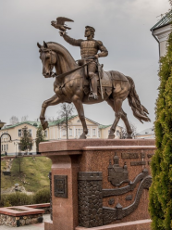
 | Памятник (стела) рабочим и служащим фабрики «Знамя индустриализации», погибшим в годы Великой Отечественной войны | 1967 г. Прямоугольная железобетонная стела с надписью: «Памяти рабочих, ИТР и служащих фабрики «Знамя индустриализации», погибших в Великую Отечественную войну 1941-1945г.г." | г. Витебск, Ул. Гагарина, 7/1 (теперь территория города)  Ш. 55.20571037  Д. 30.2201432 | удовлетворительное | 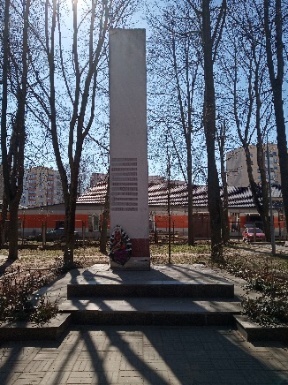
 | Памятник Папе Римскому Иоанну Павлу II | 2008 г. Бронзовая фигура в полный рост, левая рука держит посох, правая – поднята для приветствия. Установлена на прямоугольном облицованным постаменте, на котором располагается гранитная табличка. | г. Витебск, ул. Воинов-интернационалистов (костёл Иисуса Милосердного) | удовлетворительное | 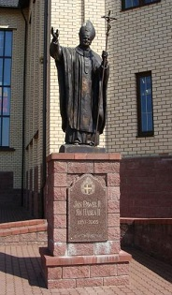
 | Памятник В.И. Ленину | Представляет собой фигуру в полный рост, правая рука занесена назад, левая – полусогнута. | г. Витебск, пр-т Черняховского, территория в/ч 5524, перед зданием штаба | удовлетворительное | 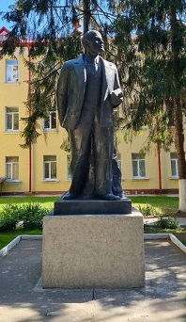
 | Памятник Марку Шагалу (А. Гвоздиков) | 1992 г., | г. Витебск, ул. Советской Армии | удовлетворительное | 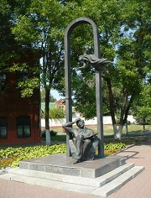
 | Памятник Евдокии Лось (В. Могучий /В.Рыбаков) | 14.07.1996 г. | г. Витебск, ул. Ленина (у биб-ки им. Ленина) УКПП «Витебское ГЖКХ», инвентарный номер 00000826 | удовлетворительное | 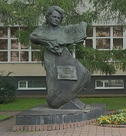
 | Памятник белорусскому космонавту П. И. Климуку и первому космонавту Польши Мирославу Гермашевскому (И.Мисько) | 1988 г. | г. Витебск, ул. Буденного, сквер | удовлетворительное | 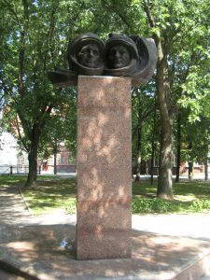
 | Памятник комсомольцам-подпольщикам Железнодорожного района, погибшим в борьбе с фашистскими захватчиками (Проектировщик: институт "Витебскгражданпроект", арх.: Ризо Н.Г., Рыбаков В.В) | 1985 г. Обелиск из бетона, устновленный на облицованном граните пьедестале с текстом: «Безпрыкладнай мужнасці і самаахварнасці камсамольцаў, моладзі Чыгуначнага раёна Віцебска загінуўшых у барацье з нямецка-фашысцкімі захопнікамі ў гады Вялікай Айчыннай вайны 1941-1945 гг.» | г. Витебск, ул. Космонавтов  Государственное предприятие "Витебский Зеленстрой", инвентарный номер 10069 + 107016 (мемориальная доска)  Ш. 55.19241376  Д. 30.18858433 | удовлетворительное | 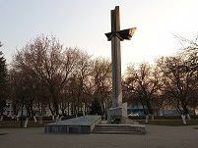
 | Погибшим в годы войны ученикам (учителя школы И. Пискунов, П. Макаров) | 1968 г., Прямоугольная стела, в верхней части которой - барельеф воина (портрет), ниже – металлическая пластина: «Болитер Е.Е., Деич З.А, Журинская М.А., Кудинов П.И., Соломоник А.Ш., Сницерев Б.А., Сорник С.Б., Огурок Г.С. "Памяти павших будьте достойны» В нижней левой части - звезда. | г. Витебск, ул. Комсомольская, 23, гимн. № 2  ГУО «Гимназия № 2 г. Витебска», инвентарный номер 01980019  Ш. 55.19280878  Д. 30.19434571 | удовлетворительное | 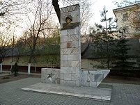
 | Памятник Александру Невскому с женой, витебской княжной Александрой, и сыном Василием (Гвоздиков, Казак, Колчев) | 2016 г. | г. Витебск, пл. Тысячелетия  Государственное предприятие "Витебский Зеленстрой", инвентарный номер 10069 | удовлетворительное | 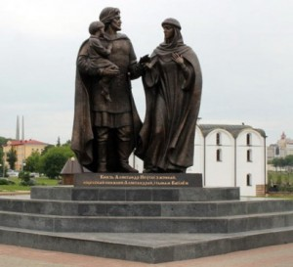
 | Памятник А.Г. Мироненко (воин-интернационалист) (Владимир Жбанов Во время службы в 103-й) | 1980 г. | г. Витебск, пр. Фрунзе, 41б (территория в.ч. 52287) | удовлетворительное | 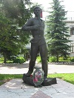
 | Памятник В.И.Ленину | 1956 г. | г. Витебск, ул. Гагарина, 111, ОАО «Знамя индустриализации» | удовлетворительное | 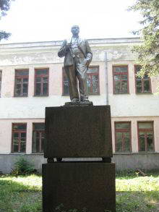
 | Памятник В.И. Ленину | 1956 г. | г. Витебск, ул. Горького, 75, территория ОАО «Витебские ковры» | удовлетворительное | 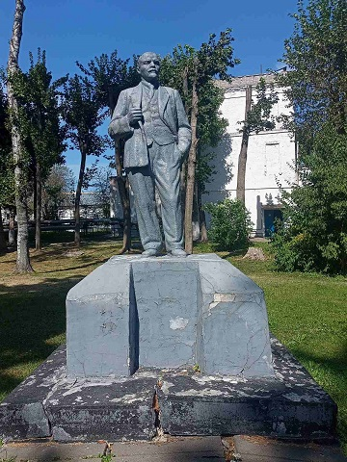
 | Памятник В.И.Ленину | 1948 г. | г. Витебск, ул. Горького, 42, на территории бывшего ОАО «КИМ» | удовлетворительное | 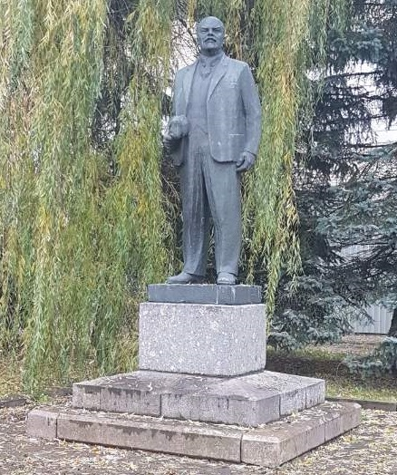
 | Памятник рабочим и служащим «Витебскдрев», погибшим в годы Великой Отечественной войны | 1987 г. Железобетон. Разделена на две плоскости, на вертикальной – изображение ордена «Отечественной войны», на горизонтальной портретное изображение 2 солдат с текстовой доской. | г. Витебск, Стахановский пер., 7, территория ОАО «Витебскдрев»  инвентарный номер 213  ш55.16256532  д30.12145099 | удовлетворительное | 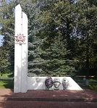
 | Памятник С.М.Кирову (П. Белоусов/ М.Бакланов) | 1964 г., | г. Витебск, ул. Димитрова, 36 (территория завода ОАО «Вистан», инвентарный номер 120-0000и884) | удовлетворительное | 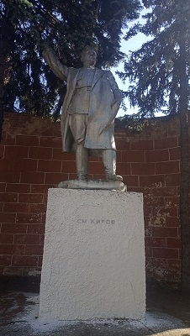
 | Памятник погибшим железнодорожникам (участник ВОВ, машинист Петр Устинович Смоляков) | 1972 г. ск. Петр Устинович Смоляков.  Представляет собой фигуру воина-железнодорожника с отведенной назад гранатой в руке, которая стоит на постаменте.  В нише здания, прямоугольная доска из мрамора, на которой перечислены рабочие завода им. Кирова (теперь ОАО «Вистан) погибшие в годы Великой Отечественной войны | г. Витебск, Локомотивное депо Витебск УП «Витебское отделение Белорусской железной дороги», инвентарный номер 5003633  Ш. 55.18808062  Д. 30.18310189 | удовлетворительное | 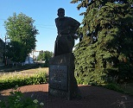
Памятники-бюсты
 | Памятник-бюст М.Ф. Шмыреву (З.Азгур / З. Озерова) | 1969 г. гранит, бутовый камень; общая высота 2.55 м, высота попоясного бюста 1.3 м. | г. Витебск, ул. Чехова  Музейный предмет основного фонда УК «Витебский областной музей Героя Советского Союза М.Ф.Шмырева»  Ш. 55.2029461  Д. 30.2040714 | удовлетворительное | 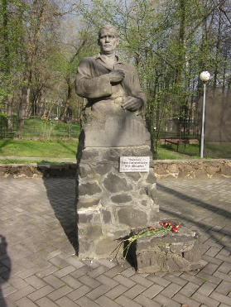
 | Памятник–бюст П.М. Машерову (1980 г., З. Азгур / Ю. Казаков) | 1980 г. Бронзовый погрудный бюст (1,2 м) установлен на постаменте облицованном гранитом в центре площади. ИКЦ 213Ж000027 | г. Витебск, ул. Замковая  Ш. 55.19330483  Д. 30.20282149 | удовлетворительное | 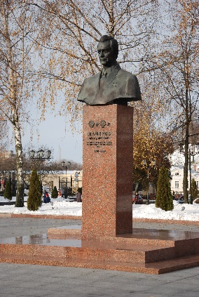
 | Памятник-бюст А.В. Суворову | 1952 г., 2007 г. Погрудный бюст на постаменте | г. Витебск, ул. Суворова, 28 | удовлетворительное | 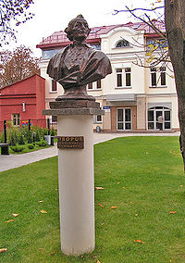
 | Памятник-бюст В.И. Ленину (И. Мисько, арх. В. Шереметьев) | 1965 г. Поплечный бюст на постаменте | г. Витебск, ул. Ленина, 32  55.193460, 30.206085 | удовлетворительное | 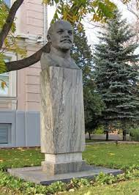
 | Памятник-бюст Карлу Марксу (Слинченко Владимир Петрович, арх. В. Шереметьев) | 1965 г. Поплечный бюст на постаменте | г. Витебск, ул. Ленина, 32  55.193180, 30.206076 | удовлетворительное | 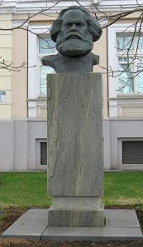
 | Памятник-бюст Ф.А. Пироцкому (В.Могучий) | 1998 г. Погрудный бюст на постаменте | г. Витебск, пр-т Фрунзе (у трамвайного депо)  УКПП «Витебское ГЖКХ», инвентарный номер 00000670  Филиал «Городской электрический транспорт» ОАО «Витебскоблавтотранс», инвентарный номер 4038 | удовлетворительное | 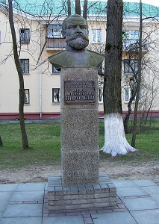
 | Памятник-бюст В.З. Хоружей (З.Азгур) | 1973 г. Попоясной бюст на постаменте | г. Витебск, Московскй пр-кт, территория ГУО «СШ № 31 г. Витебска», инвентарный номер 01630192  ш55.18005677  д30.21343156 | удовлетворительное | 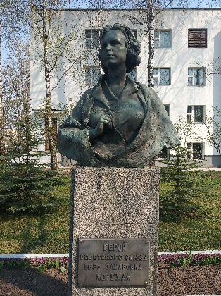
 | Памятник-бюст М.Ф. Шмырёву | 1975 г. Погрудный бюст на постаменте | г. Витебск, ул. Шмырева, сквер СШ № 43 ш55.1599503  д30.19243668 | удовлетворительное | 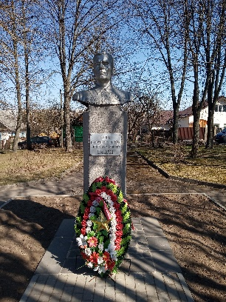
 | Памятник-бюст М. Горькому | 1952 г. Погрудный бюст на постаменте | г. Витебск, ул. Горького, 36/25 | удовлетворительное | 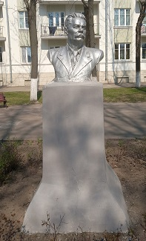
 | Памятник-бюст В.И. Ленину | 1963 г. Погрудный бюст на постаменте | г. Витебск, Московский пр-т, 57 | удовлетворительное | 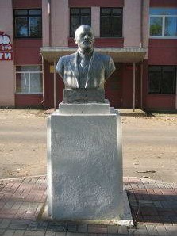
 | Памятник-бюст М.М. Бахтину (В.Могучий) | 2002 г. Поплечный бюст на постаменте | г. Витебск, Московский пр-т, 33 гл. вход | удовлетворительное | 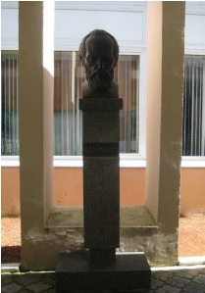
 | Памятник-бюст А.П. Сапунову (В.Могучий) | 2002 г. Поплечный бюст на постаменте | г. Витебск, Московский пр-т, 33 гл. вход | удовлетворительное | 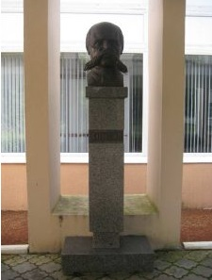
 | Памятник-бюст К.И. Тихомирову (ошибочно слеплен по фотографии Н.И. Зорина) (В.Могучий) | 2002 г.Поплечный бюст на постаменте | г. Витебск, Московский пр-т, 33 гл. вход | удовлетворительное | 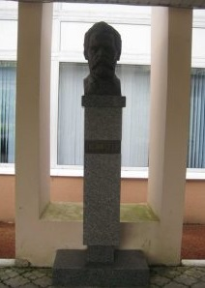
 | Памятник-бюст С.М. Кирова | 1979 г. Погрудный бюст на постаменте облицованном гранитными плитами | г. Витебск, ул. Кирова, сквер | удовлетворительное | 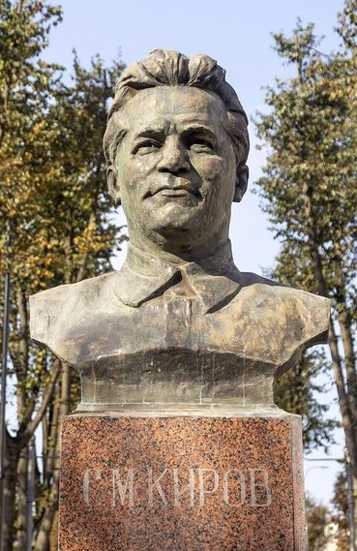
 | Памятник-бюст В.Ф. Маргелову (А. Гвоздиков, А. Белов) | 2009 г. Погрудный бюст на постаменте | г. Витебск, пр-т Фрунзе у главного входа на территорию 103 м.б | удовлетворительное | 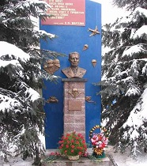
 | Памятник-бюст А.В. Корявину (герой Советского Союза) | 2003 г. перенесён из в/ч в п.Боровуха  Поплечный бюст на постаменте | г. Витебск, пр. Фрунзе, 41б (территория в.ч. 52287) | удовлетворительное | 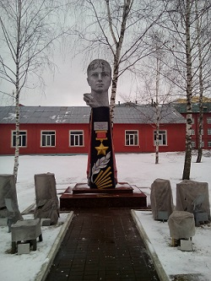
 | Памятник-бюст В.В. Задорожному (герой Советского Союза) | 2013 г. Погрудный бюст | г. Витебск, пр. Фрунзе, 41б (территория в.ч. 52287) | удовлетворительное | 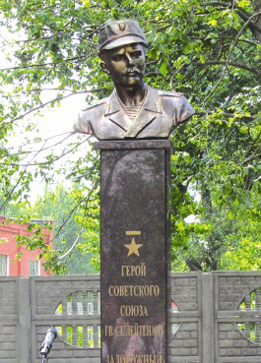
 | Памятник-бюст Н.В. Чепику (герой Советского Союза) | Погрудный бюст | г. Витебск, пр. Фрунзе, 41б (территория в.ч. 52287) | удовлетворительное | 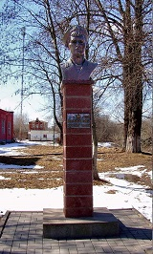
 | Памятник-бюст Суворову | Погрудный бюст на постаменте | г. Витебск, пр. Фрунзе, 41б (территория в.ч. 52287) | удовлетворительное | 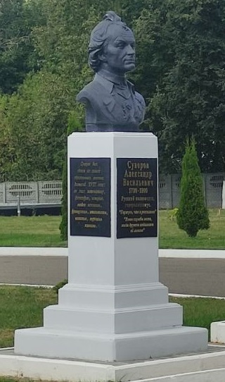
 | Памятник-бюст Кутузову | Погрудный бюст на постаменте | г. Витебск, пр. Фрунзе, 41б (территория в.ч. 52287) | удовлетворительное | 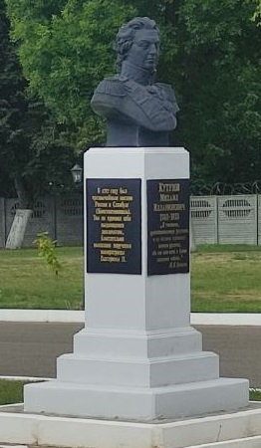
 | Памятник-бюст В.И. Свидинскому (Д. Генерльницкий) | 1984 г. Погурдный бюст | г. Витебск, ул. Гагарина, 4, территория приборостроительного завода  ОАО «Витебский приборостроительный завод», инвентарный номер21100 | удовлетворительное | 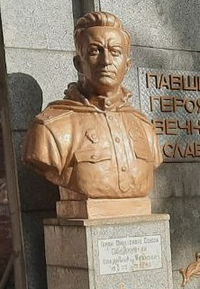
 | Памятник-бюст Р.С. Гарфункину (Д. Генерльницкий) | 1984 г. | г. Витебск, ул. Гагарина, 4, территория приборостроительного завода  ОАО «Витебский приборостроительный завод», инвентарный номер21100 | удовлетворительное | 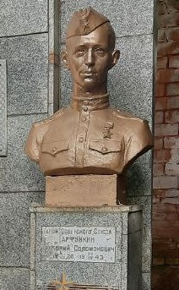
 | Памятник-бюст М.И. Калинина | 1976 г. | г. Витебск, Локомотивное депо Витебск УП «Витебское отделение Белорусской железной дороги», инвентарный номер 5003626/0 | удовлетворительное | 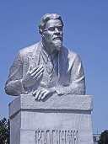
 | Памятник-бюст В.И. Ленина | 1969 г., | г. Витебск, во дворе по ул. Суворова, 32 | удовлетворительное | 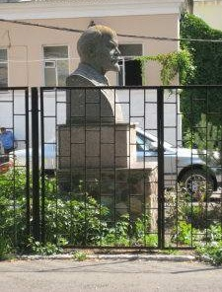
 | Памятник-бюст Почетному гражданину г. Витебска Кулакову В.П. | 2024 год | г. Витебск, аллея славы мазуринского кладбища | удовлетворительное | 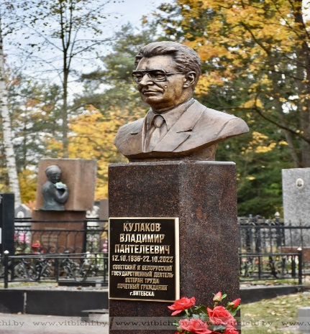
 | Памятник-бюст, Героя Социалистического труда Наумовой Лидии Андреевны | 2024 год | г. Витебск, кладбище Копти | удовлетворительное | 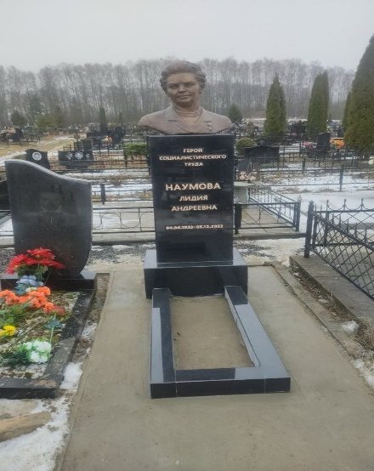
Памятные знаки
 | Памятный знак авиаторам 339-го военно-транспортного авиационного ордена Суворова 3-ей степени полка 3-ей гвардейской военно-транспортной авиационной дивизии (А. Гвоздиков, И. Казак) | 2012 г. Представляет собой обелиск неправильной формы, плавно расширяющийся к низу.  В верхней части на передней грани изображение транспортного самолета, ниже – орден Суворова и текстовая табличка.  Железобетон, бронза | г. Витебск, Пересечение улиц Гагарина и Журжевской  Государственное предприятие "Витебский Зеленстрой", инвентарный номер 2594  Ш. 55.22355263  Д. 30.24880528 | удовлетворительное | 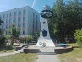
 | Памятный знак на месте казни советских патриотов в годы Великой Отечественной войны (А. Фридман) | 1967 г. Пятиугольная пирамида из красного гранита с надписью на верхней плоскости | г. Витебск, ул. Ленина, 36  Государственное предприятие «Витебский Зеленстрой», инвентарный номер  Ш. 55.19518489  Д. 30.2060616 | удовлетворительное | 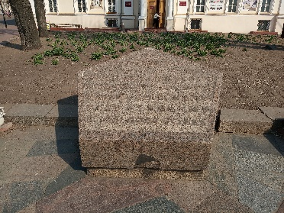
 | Памятный знак сотрудникам органов внутренних дел Витебской области, погибшим при исполнении служебного и воинского долга (А.Торосян) | 2006 г. | г. Витебск, А.Торосян  Управление внутренних дел Витебского облисполкома | удовлетворительное | 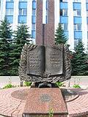
 | Памятный знак «Детям войны» (В.Могучий) | 2011 г. Две фигуры детей, держащие кусочки хлеба. Установлен на пьедестале в виде обломков кирпича. Высота фигур – 1,5м, общая – 1,8 м. | г. Витебск, Парк партизанской славы им. М.Ф.Шмырёва  Государственное предприятие «Витебский Зеленстрой», инвентарный номер 2593  Ш. 55.20214402  Д. 30.2046293 | удовлетворительное | 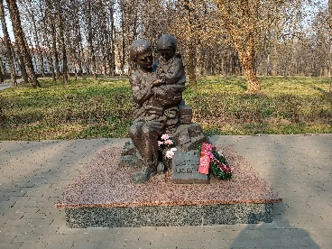
 | Памятный знак работникам прокуратуры | 2012 г. | г. Витебск, Жесткова, 14-а  Прокуратура Витебской области | удовлетворительное | 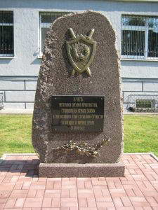
 | Памятный знак, посвященный 75-летию Партизанского парада | 2020 г.  Два гранитных куба, увенчаные венками из листьев. На передних гранях текстовые таблички  Гранит, полимеркомпозит | г. Витебск, пересечение ул. Жесткова и ул. Б.Хмельницкого  Ш. 55.184479  Д. 30.20627618 | удовлетворительное | 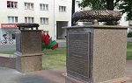
 | Памятный знак в память о советских гражданах, уничтоженных немецко-фашистскими захватчиками «Чёрные пруды» (ВПК «Поиск») | 7 ноября 2001 г. Камень с гранитной текстовой доской | г. Витебск, Улановичи (недалеко от автобусной остановки «с. Т. Ветеран»)  Ш. 55.21901784  Д. 30.1644659 | удовлетворительное | 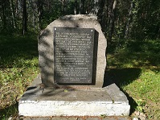
 | Памятный знак «Туловский яр» (В.Могучий / В.Шаронов) | 2010 г. Стилизованная фигура женщины. На входном камне надпись на трех языках | г. Витебск, ул Лазо (на пересечении с железнодорожными путями)  Ш. 55.20496958  Д. 30.27290761 | удовлетворительное | 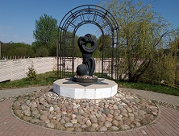
 | Памятный знак Победы на проспекте Победы (А.Зафатаев, А.Зелёный, Б.Ляденко) | 2005 г., Объемно-пространственная композиция: четыре попарно соединных высоких столба, между соединениями установлено изображение ордена Победы. Внизу между столбами установлен «вечный огонь». | г. Витебск, перекресток пр-та Победы и Московского пр-та  ш55.17711381  д30.22729547 | удовлетворительное | 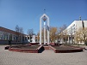
 | Памятный знак П.У. Бровко (Н.Кондратьев) | 1989 г. | г. Витебск, пр-т Московский (на пересечении с ул. П.Бровки) | удовлетворительное | 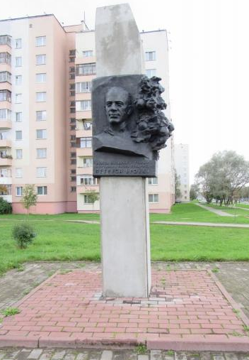
 | Памятный знак погибшим студентам и преподавателям Витебского государственного университета «Свеча Памяти» (Ю.П. Зуев) | 2008 г. Представляет собой стилизованное изображение свечи, трехгранное в сечении, расширяющееся вверху. На гранях – мозаика. | г. Витебск, Московский пр-т, 33 УО «ВГУ имени В.М.Машерова», инвентарный номер 01631533  ш55.17801646  д30.22583238 | удовлетворительное | 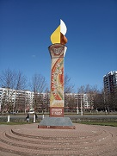
 | Памятный знак воинам-интернационалистам «Боль» с прилегающей мемориальной зоной (И. Казак) | 1997 г., | г. Витебск, ул. Воинов-интернационалистов Государственное предприятие "Витебский Зеленстрой", инвентарный номер 107021 | удовлетворительное | 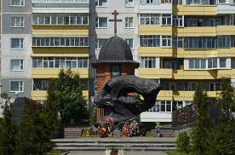
 | Памятный знак погибшим воинам Советской Армии | 2006-2007 г. | г. Витебск, пр-т Черняховского (возле Свято-Георгиевского храма) Государственное предприятие «ЖРЭТ г. Витебска», инвентарный номер 001663  Государственное предприятие «Витебский Зеленстрой», инвентарный номер 10710 | удовлетворительное | 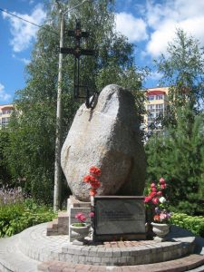
 | Памятный знак (камень) на месте размещения в годы ВОВ лагеря для военнопленных | Камень на котором выгравирован текст: «На гэтым месцы (1941-1943) у лагеры смерці фашысцкія захопнікі закатавалі і змарылі голадам тысячы савецкіх камандзіраў і палітработнікаў Чырвонай арміі, армейскіх і партызанскіх разведчыкаў. Спыніся і пакланіся іх вечнай памяці, добры чалавек” | г. Витебск, на территории прилегающей к ул. Шмырева, 42А  ш55.15749853  д30.19235664 | удовлетворительное | 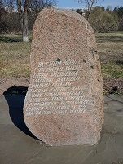
 | Памятный знак на месте размещения в годы войны еврейского гетто (камень) | 1993 г. Камень с текстовой доской: «Тут будзе устаноўлены мемарыяльны знак у памяць вязняў Віцебскага гета – ахвяр фашысцкага генацыду ў 1941-1944» | г. Витебск, ул. Энгельса, 2  Ш. 55.1946858  Д. 30.19737124 | удовлетворительное | 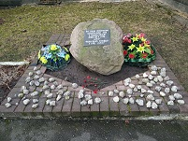
 | Памятный знак заводу «Коминтерн» (В.Могучий (Литьевой камень)) | 2013 | г. Витебск, ул. Димитрова, 25 | удовлетворительное | 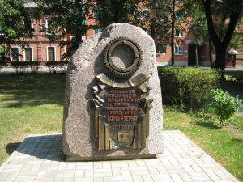
 | Памятный знак советско-польскому содружеству (И.Мисько/ В.Рыбаков, Б.Сидоренко) | 1988 | г. Витебск, сквер между улицами Димитрова и Будённого | удовлетворительное | 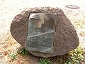
 | Памятный знак воинам Витебской Краснознаменной Ордена Суворова 251-й стрелковой дивизии | 1988 г. Стандартный надгробный обелиск в виде неправильной трапеции из мозаичного бетона с текстом: «Славным воинам Витебской Краснознаменной Ордена Суворова 251-й стрелковой дивизии героически сражавшимся за освобождение г. Витебска и потерявших более 1200 человек с 17 по 21 июня 1944 г.» | г. Витебск, Октябрьский проезд (во дворе ПТУ-19)  Ш. 55.1933722  Д. 30.19327283 | удовлетворительное | 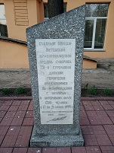
 | Памятный знак началу 3-го тысячелетия (В.Могучий) | 2000 г. | г. Витебск, Пл.1000-летия, у Благовещенской церкви Государственное предприятие «Витебский Зеленстрой", инвентарный номер 107015 | удовлетворительное | 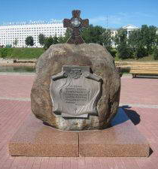
 | Памятный знак закладке сквера | После 1967 г. (основание сквера) | г. Витебск, ул. Ленина, у здания областной библиотеки | удовлетворительное | 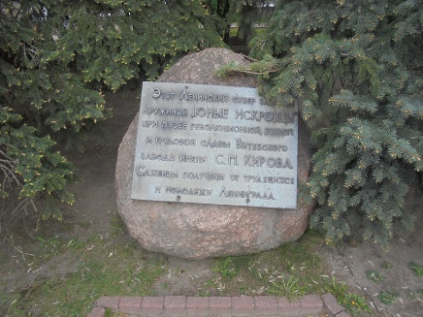
 | Памятный знак в честь первого моста через Западную Двину | По предложению Д.Газина | г. Витебск, у Кировского моста | удовлетворительное | 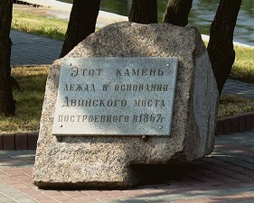
 | Памятный знак Западно-Двинской военной флотилии | 2016 г. | г. Витебск, Ул. Средненабережная, 3  Витебское областное отделение общественного объединения «Белорусский союз военных моряков» | удовлетворительное | 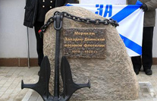
 | Памятный знак воинам-десантникам и Монументально-декоративная скульптура «Десантник» (И.Казак) | 2018 г. | г. Витебск, Парк Победителей  Государственное предприятие "Витебский Зеленстрой", инвентарный номер 2594 | удовлетворительное | 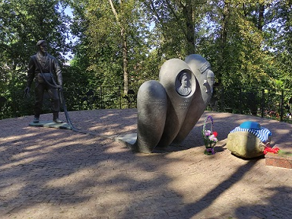
 | Памятный знак воинам 103-й ВДД, погибшим при исполнении интернационального долга | - | г. Витебск, пр. Фрунзе, 41б (территория в.ч. 52287) | удовлетворительное | 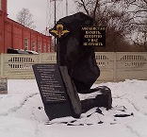
 | Памятный знак в память о сотрудниках ветеринарного института, погибших в годы Великой Отечественной войны | 1967 г., 1980 г. Неправильный многогранник, облицованный гранитом, на одной из граней – надпись, на другой барельеф в виде раскрытой книги и лежащей на ней винтовки | г. Витебск, ул. 1-я Доватора. Территория и шефство – «Витебская ордена «Знак Почёта» государственная академия ветеринарной медицины»  Ш. 55.19694852  Д. 30.21562636 | удовлетворительное | 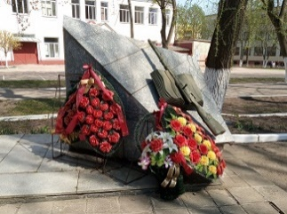
 | Памятный знак погибшим работникам фабрики «КиМ» | 1966 г. Стела с двумя текстовыми досками, в верхнем правом углу изображение звезды. | г. Витебск, ул. Горького, 42, на территории бывшего ОАО «КИМ»  ш55.17288218  д30.16936491 | удовлетворительное | 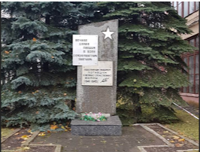
 | Памятный знак «Атрибуты следователя» | 2019 г. | г. Витебск, Московский проспект, 51А  управление Следственного комитета Республики Беларусь по Витебской области | удовлетворительное | 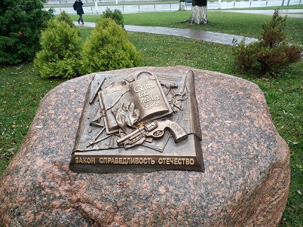
 | Памятный (информационный) знак на месте начала ручья Дунай | - |  |  | 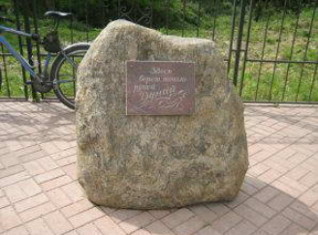
 | типовой памятный знак «Древо Жизни», посвященный жертвам геноцида белорусского народа | 2025 год | г. Витебск, ул. Титова, (мемориальный комплекс «Пятый полк») | Удовлетворительное | 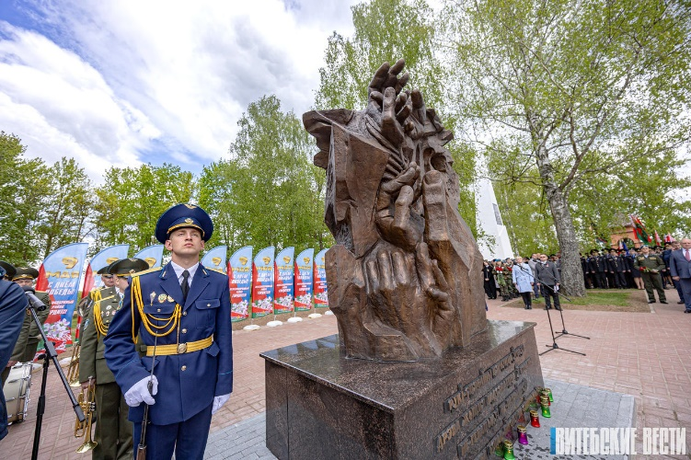
 | Памятного знака белорусскому советскому ботанику и садоводу Леониду Дмитриевичу Никольскому | 2025 год, УО «Витебский государственный университет имени П.М.Машерова» | Территория ботанического сада учреждения образования «Витебский государственный университет имени П.М.Машерова», расположенного по адресу: г. Витебск, ул. Урицкого, 25 | Удовлетворительное | 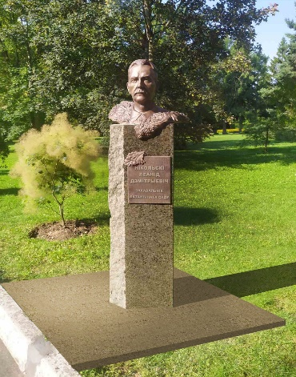
Монументально-декоративные скульптуры
 | Скульптурная декоративная композиция с фонтаном «Богиня медицины - Гигея» (А.Н.Торосян) | 2007 г. | г. Витебск, Учебный корпус ВМГУ пр-т Фрунзе  55.192339, 30.215173 | удовлетворительное | 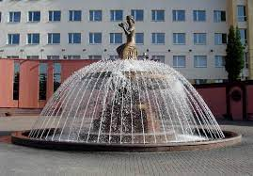
 | Скульптурная декоративная композиция «Уличный клоун» (И.Казак) | 2008 г. (дарован городу заслуженным артистом России Николаем Челноковым) | г. Витебск, пр-т Фрунзе,11  Государственное предприятие «Гордормост», инвентарный номер 1974  55.192245, 30.208269 | удовлетворительное | 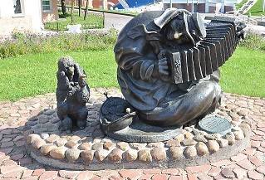
 | Декоративно-скульптурные композиции «Лев» 4 шт. | 2010 г. | г. Витебск, Пушкинский мост через р. Витьба | удовлетворительное | 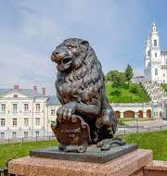
 | Монументально-декоративная скульптура «Ветеринарный врач» (И.Казак) | 2011 г. | г. Витебск, ул. 1-я Доватора, УО «Витебская ордена «Знак Почёта» государственная академия ветеринарной медицины», инвентарный номер 019300001 | удовлетворительное | 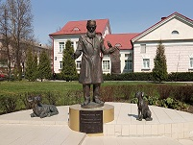
 | Монументально декоративная-скульптура «Муза» (А.Н.Торосян) | 1987 г. | г. Витебск, улица Газеты «Правда», у Комбината художественных изделий1 | удовлетворительное | 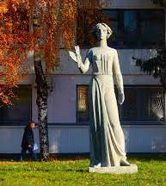
 | Монументально декоративная-скульптура «Слияние рек Витьба, Лучёса и Западная Двина» (фонтан) (А.Н.Торосян) | 1987 г. | г. Витебск, ул. Ленина  фонтан - Витебскводоканала | удовлетворительное | 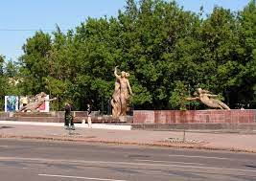
 | Монументально декоративная-скульптура «Лев» | 2011 г. | г. Витебск, пр-т Фрунзе, 85 | удовлетворительное
 | Монументально декоративная-скульптура «Влюблённые» |  | г. Витебск, Парк Фрунзе | удовлетворительное | 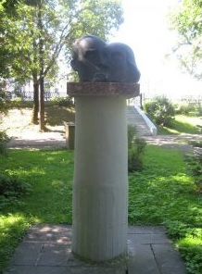
 | Монументально-декоративная скульптура «Диалог» (Селиханов) | 2015 г., | г. Витебск, Ул. Ленина, 11 | удовлетворительное | 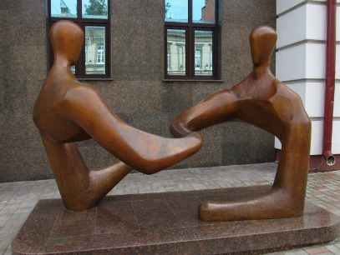
 | Монументально-декоративная скульптура «Витебский кондуктор» (И.Казак) | 2016 г., | г. Витебск, 5-я Фрнузе, перед зданием Трамвайного депо  Филиал «Городской электрический транспорт» ОАО «Витебскоблавтотранс», инвентарный номер 4038  55.192565, 30.221213 | удовлетворительное | 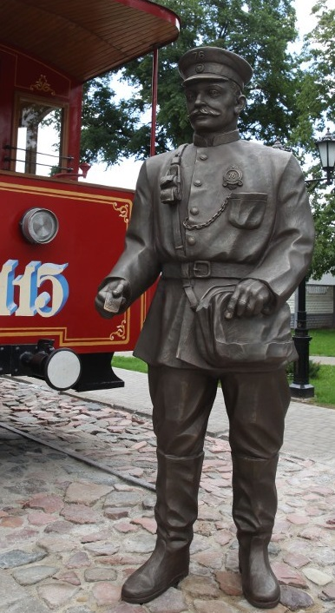
 | Монументально-декоративная скульптура «Рыбка» (И.Казак) | 2017 г. | г. Витебск, ул. Толстого, 15, набережная  Государственное предприятие "Витебский Зеленстрой", инвентарный номер 994  55.194693, 30.201090 | удовлетворительное | 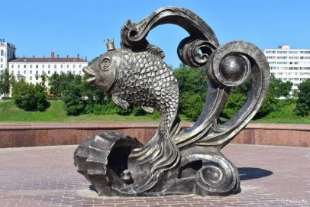
 | Монументально-декоративная скульптура «Старик Хоттабыч» (С. Сотников) | 2017 г. | г. Витебск, ул. Пушкина, 2  Государственное предприятие "Витебский Зеленстрой", инвентарный номер 996  55.193981, 30.204200 | удовлетворительное | 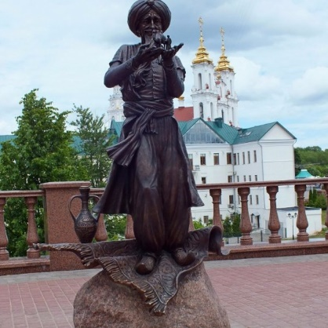
 | Монументально-декоративная скульптура «Витебский великан» (И.Казак) | 2018 г. | г. Витебск, ул. Суворова, 3 | удовлетворительное | 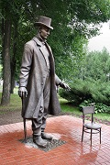
 | Монументально декоративная-скульптура «Дружба народов» |  | г. Витебск, улица Максима Горького, 36/25 | удовлетворительное | 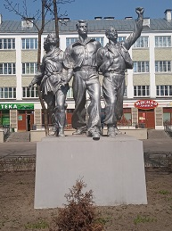
 | Монументально декоративная-скульптура «Ладья» |  | г. Витебск, ул. П.Бровки , у дома №19 корп.4 | удовлетворительное | 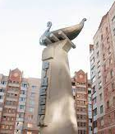
 | Монументально-декоративная скульптура «Лучёса» (С. Сотников) | 2018 г. | г. Витебск, пр-т Строителей, 1  Дочернее коммунальное унитарное предприятие «Туристско-гостиничный комплекс «Лучёса» | удовлетворительное | 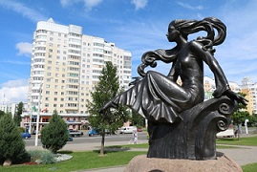
 | Монументально декоративная-скульптура «Встреча» (А.Торосян) | 2011 г. | г. Витебск, Железнодорожный вокзал, первая платформа.  Вокзал станции Витебск, инвентарный номер 070777 | удовлетворительное | 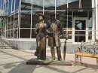
 | Монументально декоративная-скульптура «Витебская мелодия на французской скрипке» (Скрипка Шагала) В. Могучий | 1997 г. | г. Витебск, ул. Покровская (на территории дома–музея М.Шагала)  Отдел культуры Витебского горисполкома | удовлетворительное | 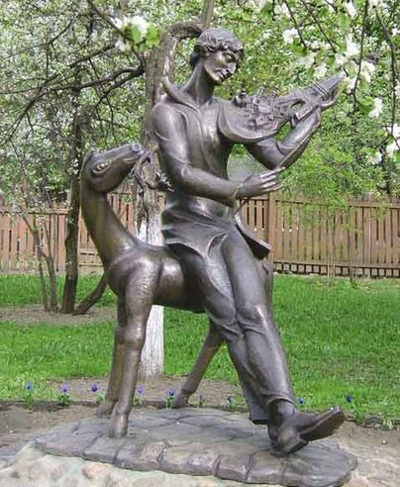
 | Монументально декоративная-скульптура «Лев» | 2011 г. | г. Витебск, перед ТРЦ «Марко-сити» (ул. Ленина, 26а) | удовлетворительное | 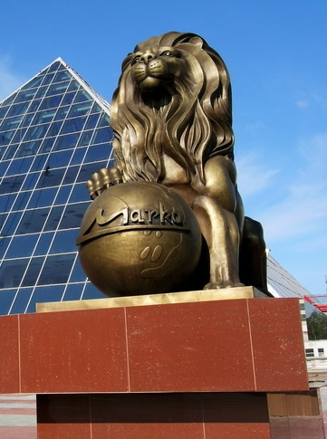
 | Монументально декоративная-скульптура «Двое» (С. Сотников) | 2020 г. | г. Витебск, ул. Кирова, сквер | удовлетворительное | 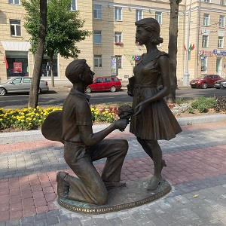
 | Монументально-декоративная скульптура, включающая элементы символики отряда милиции особого назначения (С.Сотников) | 2018 г. | г. Витебск, Старобабиновичский тракт, 2  Отряд милиции особого назначения Управления внутренних дел Витебского облисполкома | удовлетворительное | 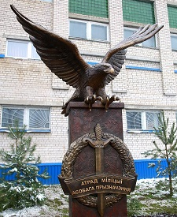
 | Монументально декоративная-скульптура «Цветочница» (С. Сотников) | 2022 г. | г. Витебск, ул. Ленина, у лестницы ведущий к культурно спортивному комплексу Летнего амфитеатра  55.192062, 30.206667 | удовлетворительное | 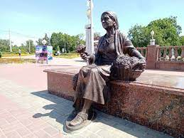
 | Монументально-декоративная скульптура женщины с мячом | - | г. Витебск, ул. Горького, 75, ОАО «Витебский ковры»  ш55.17356187  д30.14986804 | удовлетворительное | 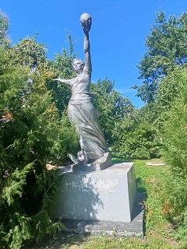
 | Монументально-декоративная скульптура «УНОВИС-Набережная» | 2021 г. | Г. Витебск, Парк Победителей, набережная р. Западная Двина | удовлетворительное | 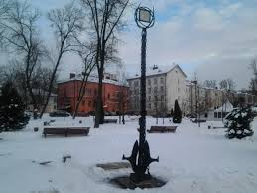
 | Монументально-декоративная скульптура «Витебские впечатления И.А.Бунина» | 2024 год, балансодержатель ГП «Гордормост г. Витебска» | Г. Витебск, ул. Замковая, 4  55.193119, 30.204369 | Удовлетворительное | 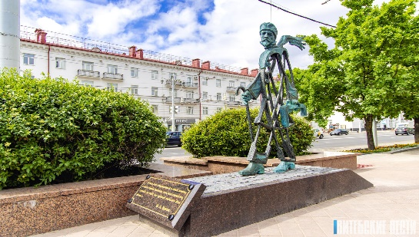
 | Монументально-декоративная скульптура «Геодезист» | 2025 год балансодержатель ДУП «Проектный институт Витебскгипрозем» | г. Витебск, вблизи дома  № 32 по ул. Правды | Удовлетворительное | 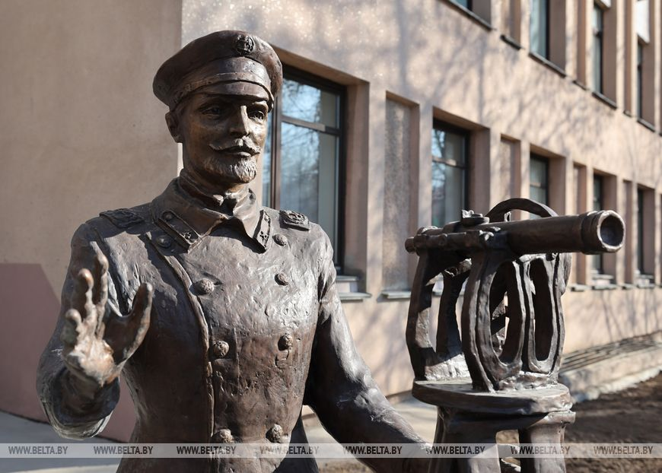
 | Серия монументально-декоративных скульптур «Валошка» | 2025 год балансодержатель: отдел спорта и туризма Витебского горисполкома | г. Витебск, Пушкинский мост; вблизи Ратуши: на пересечении улиц Замковая, Калинина | Удовлетворительное | 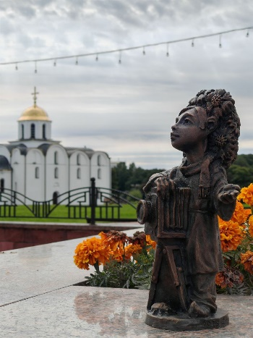  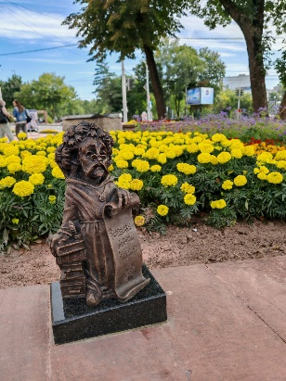  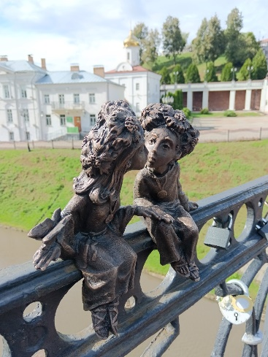
Монументально-декоративная скульптура религиозного характера
 | Монументально-декоративная скульптура религиозного характера | 2022 г. | г. Витебск, ул. Воинов-интернационалистов (костёл Иисуса Милосердного) | удовлетворительное | 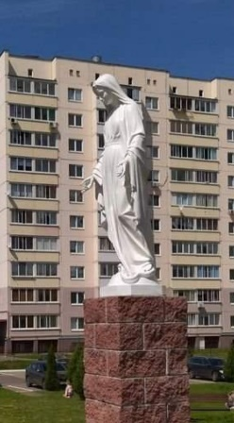
Мемориальные доски
 | Мемориальная доска Е.Зеньковой (ск. Гвоздиков А.Н.) | 1986 г. Портретное изображение в виде барельефа, ниже объемный текст: «В этом доме с 1969 по 1984 год жила Герой Советского Союза Ефросинья Савельевна Зенькова» | г. Витебск, ул. Шрадера, 10 (жилой дом) Ш. 55.18667186  Д. 30.21105051 | удовлетворительное | 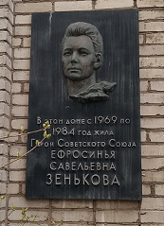
 | Мемориальная доска А.М. Трусу (И.Колодовский, В.Ягодницкий) | 1992 г. | г. Витебск, ул. Я.Купалы, 1/46 (жилой дом) | удовлетворительное | 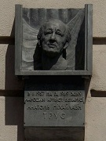
 | Мемориальная доска И.И. Людникову (ск. Гвоздиков, арх. Осиненко) | 1977 г. – информационная доска. 1995 г. – замена на мемориальную. Представляет собой погрудный барельеф с текстовой доской. | г. Витебск, пр-кт Людникова, 1/40 (жилой дом)  Ш. 55.19448983  Д. 30.22911787 | удовлетворительное | 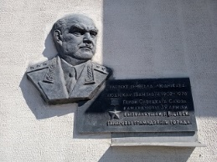
 | Мемориальная доска Г.И.Богомазову (А.Н.Торосян) | 2019 г. (перенос)  представляет собой прямоугольник, в верхней части которого находится барельеф Богомазова Г.И., а в нижней текст:  «Герой Савецкага Саюза Ганаровы грамадзянін горада Віцебска Палкоўнік Багамазаў Рыгор Іванавіч 1918-1994 гг. У гады Вялікай Айчыннай вайны зрабіў 350 баявых вылетаў, удзельнічаў у 50 паветраных баях збіў 16 варожых самалётаў | г. Витебск, Ул. Чехова, 13  Государственное предприятие «ЖРЭТ г. Витебска», инвентарный номер 05458  Ш. 55.20335631  Д. 30.20374417 | удовлетворительное | 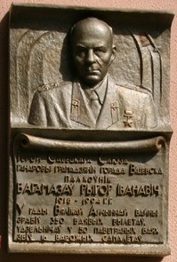
 | Мемориальная доска А.В. Коноплеву (воин-интернационалист) (ск. Ельчанинова) | 1995 г. Прямоугольная доска, в левой части – барельефное изображение подгрудного портрета, в правой – текстовая часть | г. Витебск, ул. Лазо, 92 (жилой дом) | удовлетворительное | 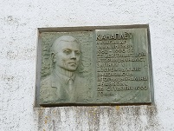
 | Мемориальная доска М.Шагалу (И.Казак) | 1996 г. | г. Витебск, ул. Советская, 25 (арт-центр М.Шагала) | удовлетворительное | 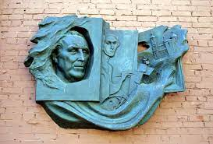
 | Мемориальная доска Н.Я. Никифоровскому (краевед) (В.Могучий) | 1996 г. | г. Витебск, ул. Толстого, 4 | удовлетворительное | 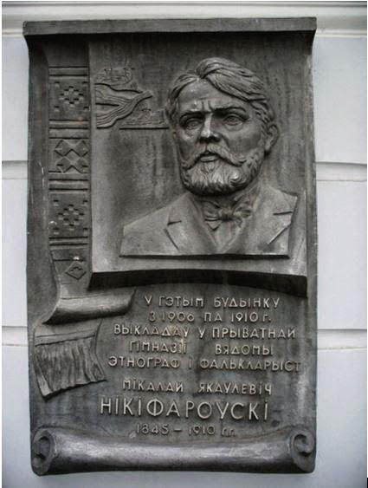
 | Мемориальная доска В.Г. Краснянскому (краевед) (И.Казак) | 1996 г. | г. Витебск, ул. Толстого, 4 | удовлетворительное | 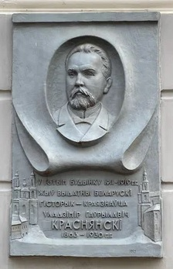
 | Мемориальная доска З.И. Азгуру (В.Могучий, В.Рыбаков, И.Лапунов) | 1996 г. | г. Витебск, ул. Суворова, 3 Отдел культуры Витебского горисполкома | удовлетворительное | 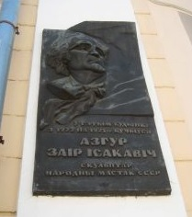
 | Мемориальная доска В.А. Королю (А.Н.Гвоздиков) | 1997 г. | г. Витебск, ул. Суворова, 3 Отдел культуры Витебского горисполкома | удовлетворительное | 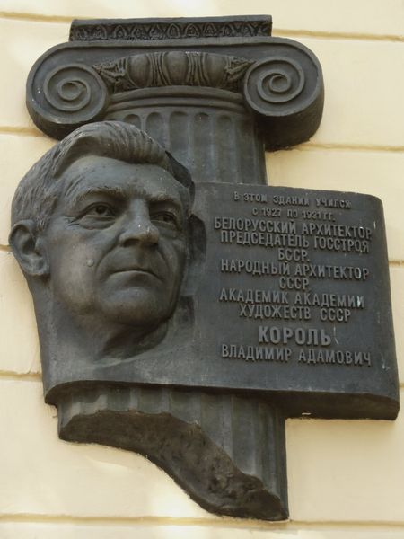
 | Мемориальная доска С.И. Селиханову (Горбунов) | 1979 г. | г. Витебск, ул. Суворова, 3 Отдел культуры Витебского горисполкома | удовлетворительное | 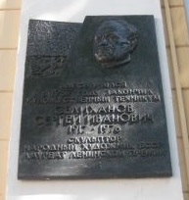
 | Мемориальная доска В.В. Быкову ( ск. Гвоздиков А.Н.) | 2008 г. В верхней части – изображение летящего аиста, ниже – портрет и текстовая табличка: “У гэтым будынку з 1939 па 1940 год вучыўся Народны пісьменнік Беларусі Васіль Быкаў” | г. Витебск, ул. Суворова, 3 Отдел культуры Витебского горисполкома  Ш. 55.19620144  Д. 30.20538568 | удовлетворительное | 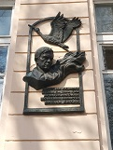
 | Мемориальная доска А.О. Бембелю (А.Н.Гвоздиков) | 2005 г. | г. Витебск, ул. Суворова, 3 Отдел культуры Витебского горисполкома | удовлетворительное | 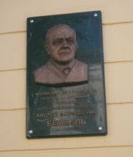
 | Мемориальная доска П.В. Масленникову (П.И. Лук) | 2014 г. | г. Витебск, ул. Суворова, 3 Отдел культуры Витебского горисполкома | удовлетворительное | 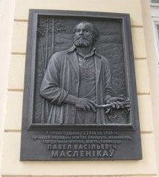
 | Мемориальная доска Фогту Ф.А. (Гвоздиков А.Н.) | 2019 г. | г. Витебск, ул. Суворова, 3 Отдел культуры Витебского горисполкома | удовлетворительное | 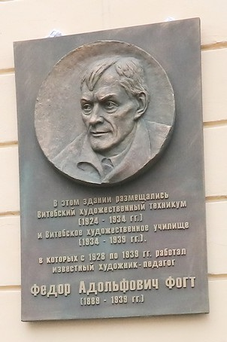
 | Мемориальная доска Т.С. Лядскому (ск. Казак И.В., арх. Рыбаков В.) | 1998 г., В левой части – изображение самолета в облаках ниже надпись: У гэтым доме з 1957 г. па 1995 г. жыў Цімафей Сяргеевіч Лядскі. Герой Савецкага Саюза” | ул. Чехова, 15/2 (жилой дом) Государственное предприятие «ЖРЭТ г. Витебска», инвентарный номер 05515  Ш. 55.2035706  Д. 30.20292342 | удовлетворительное | 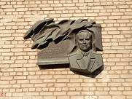
 | Мемориальная доска созданию Военно-революционного комитета 1917 г. (А.Н.Гвоздиков) | 1987 г. | г. Витебск, ул. Ленина, 32  55.193258, 30.205989 | удовлетворительное | 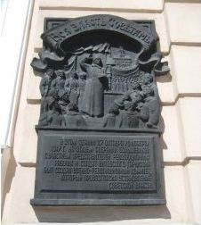
 | Мемориальная доска З.И. Конопелько (Стрельников А.А.) | 1998 г. | г. Витебск, ул. Урицкого, 19/62 (жилой дом) | удовлетворительное | 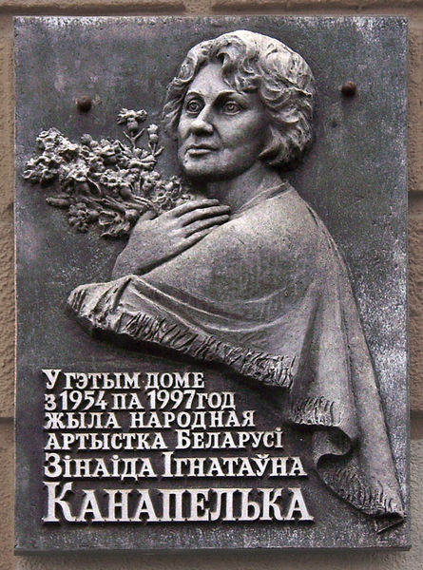
 | Мемориальная доска посвященная освобождению города от немецко-фашистских захватчиков (Казак И.В., арх. Лапунов) | 1999 г., В виде штандарта в правой части которого изображение ратуши на фоне звезды, в правой – текст: «Назва вуліцы дана ў гонар дня вызвалення Віцебска (26.06.1944) ад фашысцкіх захопнікаў» | г. Витебск, ул. 26 июня (здание СШ № 29) ГУО «Средняя школа № 29 г.Витебска имени В.В.Пименова», инвентарный номер 01980029  Ш. 55.19782112  Д. 30.23774922 | удовлетворительное | 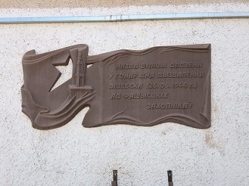
 | Мемориальная доска памяти патриотов Витебщины (Сотников, Шостак) | 2020 г. | г. Витебск, ул. Крылова, 7 | удовлетворительное | 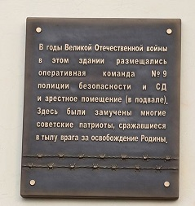
 | Мемориальная доска А.В. Ефименко (воин-интернационалист) (А.Гвоздиков) | 1997 г. | г. Витебск, Доватора 10/2 (гимназия №1) | удовлетворительное | 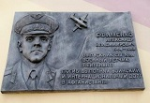
 | Мемориальная доска Н.Ф. Зайцеву (почётный гражданин Витебска, авиатор) | 2005 г. Погрудный портрет, слева-текстовая доска: “Ганаровы грамадзянін г. Віцбека, генерал авіацыі Зайцаў Мікалай Фядотавіч жыў у гэтым доме з 1976 г. па 2003 г.” | г. Витебск, Ул. Урицкого, 10 Государственное предприятие «ЖРЭТ г. Витебска», инвентарный номер 50103  Ш. 55.20148582  Д. 30.21380246 | удовлетворительное | 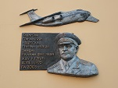
 | Мемориальная доска на здании первой в г. Витебске электростанции (В.Могучий). | 2005 г. | г. Витебск, пр-т Фрунзе, 13 Государственное предприятие «ЖРЭТ г. Витебска», инвентарный номер 20043  55.192480, 30.209186 | удовлетворительное | 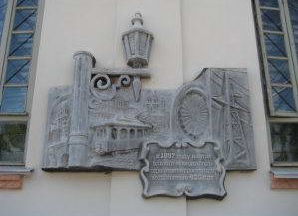
 | Мемориальная доска А.П. Овечкину (Могучий В.) | 2009 г. | г. Витебск, Ул. Ленина, 1а | удовлетворительное | 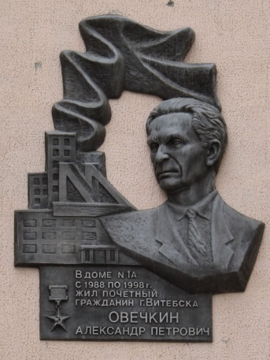
 | Мемориальная доска Народному артисту Ф.И. Шмакову (Гвоздиков А.Н.) | 2011 г. | г. Витебск, Ул. Урицкого, 10 | удовлетворительное | 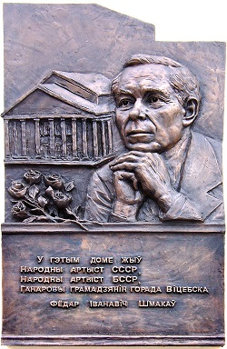
 | Мемориальная доска А.Я. Брину (заслуженный тренер по боксу) (И.Казак) | 2011 г. | г. Витебск, ул. Ленина, 59 | удовлетворительное | 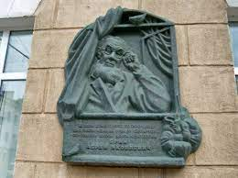
 | Мемориальная доска Н.И.Касперовичу (А.Гвоздиков, И. Казак) | 2013 г. | г. Витебск, ул. Крылова, 4 | удовлетворительное | 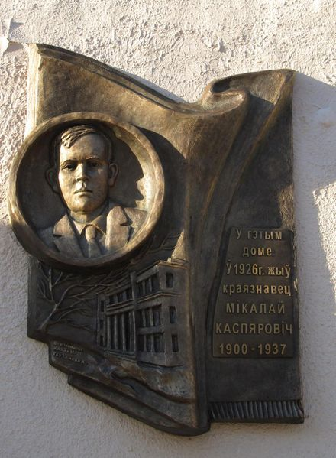
 | Мемориальная доска М.Г. Фрадкину (Александр Гвоздиков и Иван Казак) | 2014 г. | г. Витебск, ул. Политехническая, 2. | удовлетворительное | 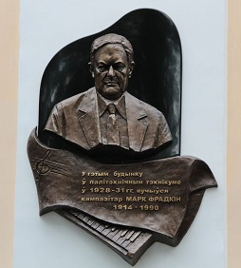
 | Мемориальная доска Г.Л. Шакулову (А.Н. Гвоздиков) | 2010 г., | г. Витебск, ул. Чапаева, 14  Государственное предприятие «ЖРЭТ г. Витебска», инвентарный номер 40086 | удовлетворительное | 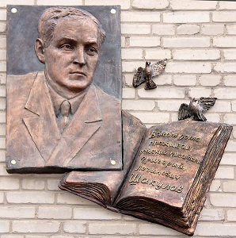
 | Мемориальная доска С.М. Красковскому (В.Могучий) | 2014 г.  (полимербетон) | г. Витебск, ул. Полярная, 8а Филиал Витебское монтажное управление ОАО «ПРОМТЕХ-МОНТАЖ», инвентарный номер 2178 | удовлетворительное | 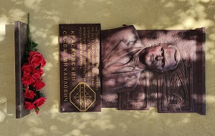
 | Мемориальная доска Филлипенко Л.Н. (Гвоздиков А.Н.) | 2015 г. материал – композит.  Поясной портер в виде барельефа, слева – тектовая доска: «В этом доме с 1974 по 2012 г. жил Герой Советского Союза, Почетный гражданин города Витебска Филипенко Леонид Николаевич» | г. Витебск, Московский пр-т, 64 Государственное предприятие «ЖРЭТ г. Витебска», инвентарный номер 70049  Ш. 55.17911272  Д. 30.22534132 | удовлетворительное | 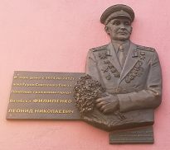
 | Мемориальная доска Кулагиной В.С. | 2015 г. Гранит, Изготовитель – ООО «Камден»  Слева вверху – портерт, далее текст: В этом доме с 1991 по 2008 год проживала Вера Семеновна Кулагина. Почентый гражданин города Витебска, ветеран Великой Отечественной войны” | г. Витебск, Урицкого, 25 (жилой дом)  Ш. 55.20144908  Д. 30.20944118 | удовлетворительное | 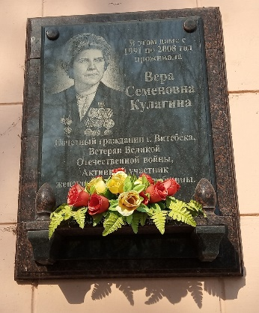
 | Мемориальная доска Симаовичу Д.Г. (Александр Гвоздиков и Иван Казак) | 2016 г. | г. Витебск, Ул. Ленина, 55  Государственное предприятие «ЖРЭТ г. Витебска», инвентарный номер 05244 | удовлетворительное | 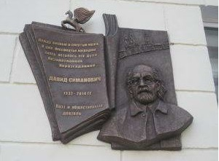
 | Мемориальная доска Антонову И.П. (Казак И.) | 2019 г. композит  В левой части барельеф драпировки и медицинского символа, справа – поясной портрет, ниже – текстовая часть | г. Витебск, ул. Правды 24, УО «Витебский государственный медицинский колледж имени академика И.П.Антонова», инвентарный номер 01600002  Ш. 55.18931171  Д. 30.2099508 | удовлетворительное | 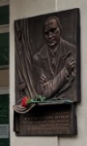
 | Мемориальная доска Мясоедову Д.В. (на месте водружения первого Красного знамени) (Гвоздиков А.Н.) | 1959 – информационная доска.  2019 – замена на мемориальную доску.  В верхней части изображение штандарта 158 стрелковой дивизии, ниже – погрудный портрет Д.В. Мясоедова (на заднем плане – барельеф дома), ниже текстовая доска.  Ск. Гвоздиков А.Н., материал – композит. | г. Витебск, ул. 1-я Доватора, 14 Государственное предприятие «ЖРЭТ г. Витебска», инвентарный номер 05457  Ш. 55.1978548  Д. 30.21461248 | удовлетворительное | 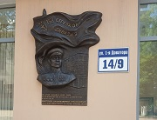
 | Мемориальная доска Сакмаркину Н.А. (Гвоздиков А.Н.) | 2019 г. Погрудный портрет , слева от него текстовая часть: «В этом доме жил ветеран Великой Отечественной войны, командир партизанской бригады им. Ленина Сакмаркин Николай Акимович, Почетный гражданин города Витебска» | г. Витебск, пр-т Московский, 66/1 Государственное предприятие «ЖРЭТ г. Витебска», инвентарный номер 05456  Ш. 55.17876964  Д. 30.23004055 | удовлетворительное | 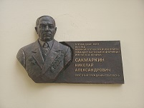
 | Мемориальная доска Райцеву Д.Ф. (Гвоздиков А.Н.) | 2020 г. | г. Витебск,ул. пр-т Людникова, 15, ГП «ЖРЭТ г. Витебска» | удовлетворительное | 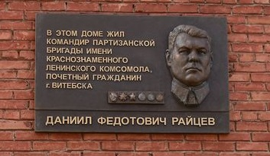
 | Мемориальная доска Глушкову Б.И. (Гвоздиков А.Н.) | 2021 г. | г. Витебск,ул. Гоголя, 8, унитарное проектное предприятие «Институт Витебскгражданпроект» | удовлетворительное | 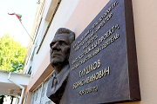
 | Мемориальная доска Бассу Р.М. (Сотников С.Н.) | 2021 г. | г. Витебск, ул. Маяковского, 1  ГУ «Центр культуры «Витебск» | удовлетворительное | 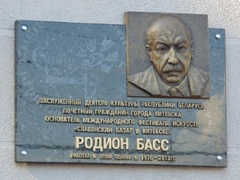
 | Мемориальная доска И.Д. Черняховскому (А. Гвоздиков, Осиненко) | 1988 г. Представляет собой бюст установленный на пьедестале с текстом. На заднем плане – штандарт. | г. Витебск, пр-кт Черняховского, 1 (жилой дом)  ш55.18180713  д30.20221515 | удовлетворительное | 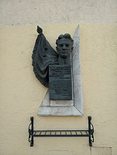
 | Мемориальная доска П.М. Машерову (Г. Муромцев , Ю. Казаков) | 1982 г. Представляет собой погрудный портрет , слева – текстовая часть. | г. Витебск, Московский пр.,33  ш55.17783714  д30.22674841 | удовлетворительное | 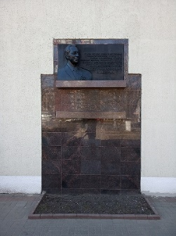
 | Мемориальная доска А.П. Белобородову ( Ск. Гвозиков А.Н., Касабук А., арх. Дубик В.) | 1994г Доска представляет собой портретный барельеф и размещенную рядом текстовую доску. | г. Витебск, пр. Белобородова, 5 (жилой дом)  ш55.18222488  д30.20204435 | удовлетворительное | 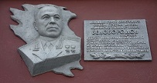
 | Мемориальная доска П.Д. Стемасову ( Ск. В.Могучий.  ) | 2005 г. Вверху портретный медальон, ниже – геометрический плоскости, текстовая доска, опоясаная вниз картушем.  «У гэтым доме з 1970 па 2001 год жыў Герой Савецкага Саюза Пётр Дзмітрыевіч Сцямасаў». | г. Витебск, Московский пр-т, 7 Государственное предприятие «ЖРЭТ г. Витебска», инвентарный номер 876-1  ш55.18185286  д30.20339077 | удовлетворительное | 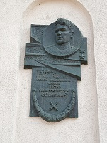
 | Мемориальная доска посвященная 40-летию Победы (ск. Гвоздиков А.Н., арх. Осиненко А.) | 1989 г. Представляется собой барельеф солдата в ходе боя, в нижнем правом углу текстовая доска. | г. Витебск, пр-кт Победы, 2 (жилой дом  ш55.17732033  д30.22946194 | удовлетворительное | 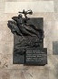
 | Мемориальная доска И.Х. Баграмяну (А.Н. Торосян) | 2016 г. 1х1,8 м.  В левой части портретный барельеф, в правой текстовая часть. | г. Витебск, Пр-т Московский, 103 (ул. Баграмяна, 1) Государственное предприятие «ЖРЭТ г. Витебска», инвентарный номер 9185  ш55.17246414  д30.26645519 | удовлетворительное | 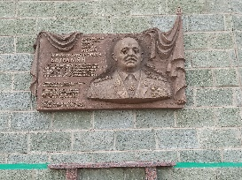
 | Мемориальная доска Ф.Т. Блохину | 1959 г. (заменены 1992 г.) | г. Витебск, Мост им. Ф.Т.Блохина ч-з Западную Двину (2 доски) | удовлетворительное | 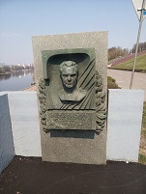
 | Мемориальная доска Витебской художественной школе (с-р Могучий, арх. И. Ратько, А. Михайлюков) | 1999, | г. Витебск, ул. М.Шагала, 5а Отдел культуры Витебского горисполкома | удовлетворительное | 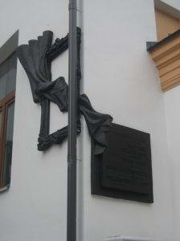
 | Мемориальная доска М. Шагалу | 1992 | г. Витебск, ул. Покровская, 11 (дом-музей) | удовлетворительное | 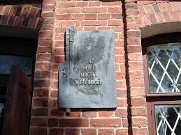
 | Мемориальная доска Е. Лось (В. Могучий) | 1970-е мраморная прямоугольная доска. В 1999 г. заменена. Силумин, в виде раскрытого аркуша с текстом | г. Витебск, ул. Е.Лось, 2 (жилой дом) | удовлетворительное | 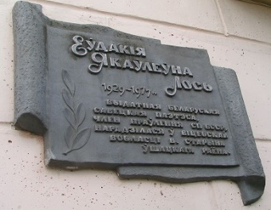
 | Мемориальная доска архитекторам ансамбля ул. Кирова | 2005 г. | г. Витебск, ул. Кирова, дом 2, Государственное предприятие «ЖРЭТ г. Витебска», инвентарный номер 770 | удовлетворительное | 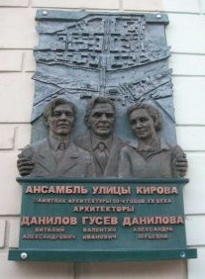
 | Мемориальная доска Ю.Пэну | 2007 г. | г. Витебск, ул. Ленина, 28 Государственное предприятие «ЖРЭТ г. Витебска», инвентарный номер 993 | удовлетворительное | 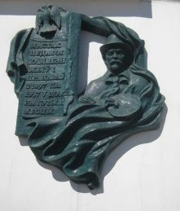
 | Мемориальная доска М.С. Титову (А.Н.Торосян) | 2014 г. | г. Витебск, Космонавтов, д. 5 Государственное предприятие «ЖРЭТ г. Витебска», инвентарный номер 1986 | удовлетворительное | 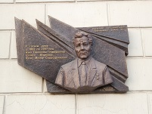
 | Мемориальная доска Марку Шагалу (Сергей Сотников) | 26.06.2016 | г. Витебск, Ул. Калинина, 10 Государственное предприятие «ЖРЭТ г. Витебска», инвентарный номер 1276 | удовлетворительное | 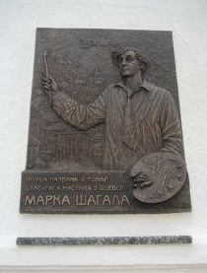
 | Мемориальная доска М.Шагалу и О.Цадкину (Сергей Сотников) | 17.07.2020 | г. Витебск, ул. Ленина, 24 Отдел по образованию Витебского городского исполнительного комитета | удовлетворительное | 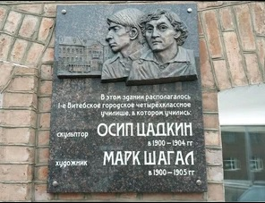
 | Мемориальная доска Бирюлину М.Ф. (Казак И.В.) | 27.09.2021 | г. Витебск, Ул. Кирова, 2, ГП «ЖРЭТ г. Витебска» | удовлетворительное | 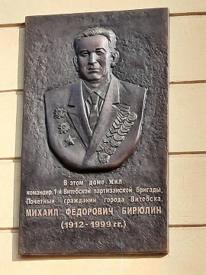
 | Мемориальная доска Макарову Н.А. | 2019 г. | г. Витебск, ул. Космонавтов, 10  Транспортное республиканское унитарное предприятие «Витебское отделение Белорусской железной дороги» | удовлетворительное | 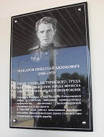
 | Мемориальная доска в память об известных художниках – преподавателях и выпускниках Витебского художественно-графического педагогического училища и художественно-графического факультета Витебского государственного педагогического института (С.Н.Сотников) | 2021 | г. Витебск, ул. Чехова, 11 (ул. Суворова, 44) | удовлетворительное
 | Мемориальная доска истории почтового отделения | 2020 г. Доска в виде раскрытого аркуша, на который нанесен текст и печать в виде эмблемы почты. Композит | г. Витебск, ул. Советская, 13 | удовлетворительное | 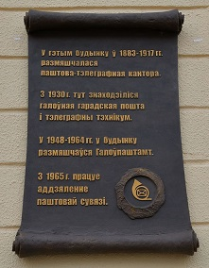
 | Мемориальная доска Шубину И.Ф. | 1985 г. Прямоугольная мраморная доска с фигурными углами, в верхней части которой – фотомедальон, ниже –выгравирован текст и изображение звезды | г. Витебск, ул. Шубина 3 (жилой дом) | удовлетворительное | 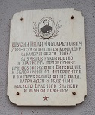
 | Мемориальная доска Горовцу А.К. | 1966 г. Прямоугольная доска из мрамора, в верхней части которой расположен портретный медальон, ниже – текстовая часть | г. Витебск, ул. Горовца, 2 (жилой дом)  Ш. 55.20313896  Д. 30.20810008 | удовлетворительное | 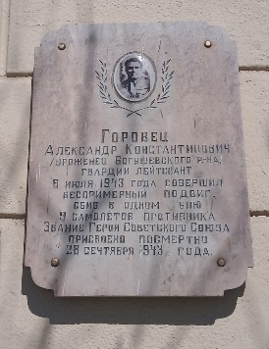
 | Мемориальная доска Доватору Л.М. | 1968 г. Прямоугольная доска, материал – композит.  В левой верхней части изображен элемент того времени, ниже текст надписи. С правой части размещен барельеф с изображением героя.  (реконструирована в 2022 году) | г. Витебск, ул. 1-я Доваторва, 1  Ш. 55.19306905  Д. 30.21390975 | удовлетворительное | 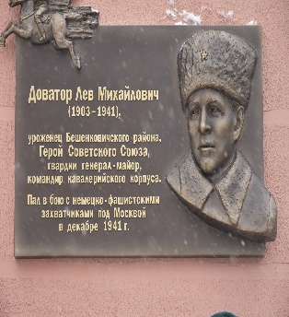
 | Мемориальная доска Жесткову А.П. | 1968 г. Прямоугольная доска из мрамора, в верхней части которой расположен портретный медальон, ниже – текстовая часть и изображение медали «Золотая звезда» | г. Витебск, ул. Жесткова, 8 (жилой дом)  Ш. 55.18477914  Д. 30.20446301 | удовлетворительное | 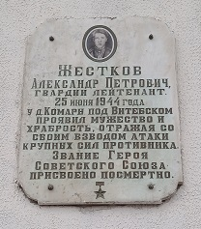
 | Мемориальная доска Хоружей В.З. | 1968 г. (на улице, где была квартира подпольщиков) Прямоугольная доска из мрамора, в верхней части которой расположен портретный медальон, ниже – текстовая часть. | г. Витебск, ул. Хоружей, 19 (частный дом)  Ш. 55.20925498  Д. 30.20435035 | удовлетворительное | 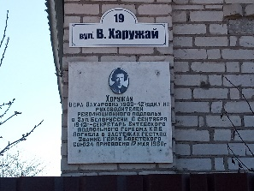
 | Мемориальная доска Ильинскому А.К. | 1979 г. Прямоугольная доска из белого мрамора в выгравированным текстом | г. Витебск, ул.Суворова, 23 | удовлетворительное | 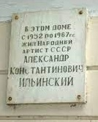
 | Мемориальная доска Берестеню И.И. | 1979 г. Прямоугольная доска из белого мрамора с выгравированным текстом | г. Витебск, ул. Берестеня, 5 | удовлетворительное | 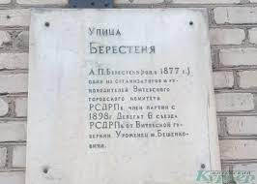
 | Мемориальная доска Путна В.К. | Прямоугольная доска с выгравированным текстом | г. Витебск, ул. Путна, 5 (жилой дом) | удовлетворительное | 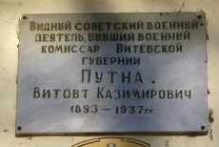
 | Мемориальная доска подпольной группе Свечкиных | 1966 г. Прямоугольная доска из мрамора с текстом: «Семья Свечкиных - Иван, Анатолий, Марфа, проживавшие на этой улице - активные участники Витебского патриотического подполья. Расстреляны фашистами в конце 1943 г.» | г. Витебск, ул. Свечкиных,1 частный дом)  Ш. 55.20137561  Д. 30.24612308 | удовлетворительное | 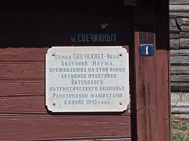
 | Мемориальная доска явочной квартире подпольщиков и армейских разведчиков | 1959 г, реконструкция 2022 г.  Прямоугольная доска из гранита с текстом, установлена на металлическом основании рядом с домом. | г. Витебск, у дома по ул. 7-я Куйбышева, 12  Отдел по образованию Октябрьского района г. Витебска | удовлетворительное | 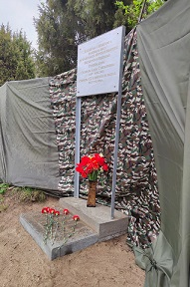
 | Мемориальная доска Л.Н. Белицкому | 2012 г. Прямоугольная доска из черного гранита, на которой выгравирован портрет и текст. | г. Витебск, здание СШ № 3, пр. Людникова, 2 | удовлетворительное | 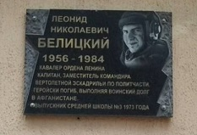
 | Мемориальная доска В.В. Пименову | Представляет собой прямоугольник из черного гранита, на котором выгравированы: слева – портрет, справа – текстовая часть. | г. Витебск, здание СШ № 29, ул. 26 Июня, 6 | удовлетворительное | 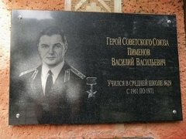
 | Мемориальная доска Чернышеву С.И. | 2017 г. Представляет собой прямоугольник из черного гранита, на котором выгравированы: в верхней части – изображение вертолета и звезды, ниже – текстовая часть и портрет. | г. Витебск, Ул. 1-я Великолукская, 22 | удовлетворительное | 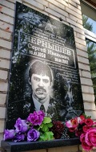
 | Мемориальная доска Даниленко А.Г. | 2017 г. Представляет собой прямоугольник из черного гранита, на котором выгравированы: слева – портрет, справа – текстовая часть. | г. Витебск, пер. 26 Июня, 6 | удовлетворительное | 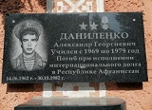
 | Мемориальная доска Козовому И.В. | 2021 г. Представляет собой прямоугольник из черного гранита, на котором выгравированы: слева – портрет, справа – текстовая часть. | г. Витебск, пер. 26 Июня, 6 | удовлетворительное | 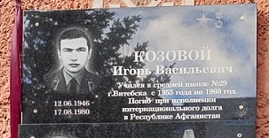
 | Мемориальная доска Скобову А.Н. | 2019 г. Представляет собой прямоугольник из черного гранита, на котором выгравированы: слева – портрет, справа – текстовая часть. | Г. Витебск, ул. Лазо, 113А. «Витебский государственный технический колледж» | удовлетворительное | 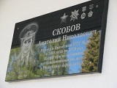
 | Мемориальная доска Короткину С.В. | 2019 г. Представляет собой прямоугольник из черного гранита, на котором выгравированы: слева – портрет, справа – текстовая часть. | г.Витебск пр-т Фрунзе, д.67. СШ № 4. | удовлетворительное | 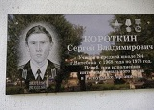
 | Мемориальная доска Спелову С.Ю. | 2019 г. Представляет собой прямоугольник из черного гранита, на котором выгравированы: слева – портрет, справа – текстовая часть. | г.Витебск ул. Гагарина,  д. 58А. СШ №30. | удовлетворительное | 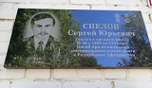
 | Мемориальная доска Тувальскому О.Р. | 2019 г. Представляет собой прямоугольник из черного гранита, на котором выгравированы: слева – портрет, справа – текстовая часть. | г.Витебск ул. М.Горького, д.61а. СШ №23. | удовлетворительное | 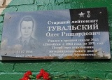
 | Мемориальная доска Комиссару Крылову | 2019 г. Прямоугольная доска из черного гранита на которой выгравирован текс: «Улица названа в честь первого военного комиссара Витебской губернии Семена Николаевича Крылова» | г. Витебск, Ул. Суворова, 12  МОНОЛИТ | удовлетворительное | 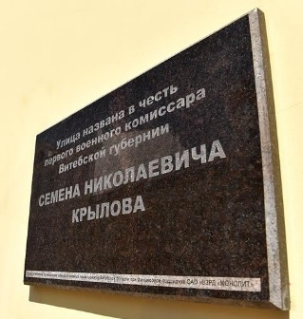
 | Мемориальная доска И.И. Людникову | 1977 г. Прямоугольная доска из мрамора с текстом: «Проспект генерала Людникова. Людников Иван Ильич 1902-1976. Видный советский военачальник. Генерал полковник. Герой Советского Союза. Почетный гражданин г. Витебска. В боях за город Витебск командовал 39-й армией». | г. Витебск, пр-т Генерала Людникова, 3  Ш. 55.2040604  Д. 30.21371663 | удовлетворительное | 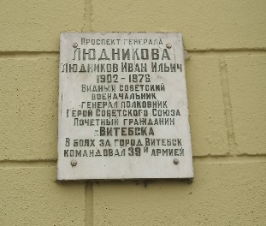
 | Мемориальная доска Янову Н.А. | 2021 г. Представляет собой прямоугольник из черного гранита, на котором выгравированы: слева – портрет, справа – текстовая часть. | г. Витебск, Московский проспект, 64 | удовлетворительное | 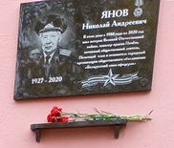
 | Мемориальная доска М.Ф.Шмырёву (место проживания) | Прямоугольная мраморная доска, в верхней части которой – портретный медальон, ниже текст: «В этом доме с августа 1947 года по сентябрь 1964 года жил Герой Совестского Союза, командир 1-й Белорусской партизанской бригады Шмырев Минай Филиппович» и изображение медали «Золотая звезда». | г. Витебск,4-й переулок Крупской, 39 (частный дом)  ш55.16015459  д30.18481861 | удовлетворительное | 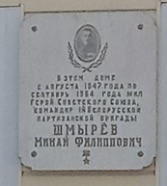
 | Мемориальная доска М.Ф.Шмырёву | Прямоугольная мраморная доска, в верхней части которой – портретный медальон, ниже текст: «Шмырев Минай Филлипович (1891-64) Герой Совестского союза, участник гражданской войны, командир 1-й Белорусской партизанской бригады. Похоронен на Успенской горке» и изображение медали «Золотая звезда». | г. Витебск, ул. Шмырёва, 30 (СШ № 43)  ш55.16138758  д30.19251924 | удовлетворительное | 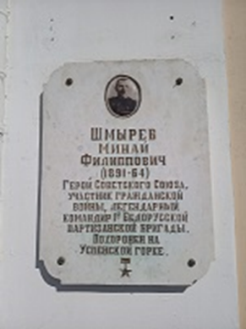
 | Мемориальная доска С.С.Вострецову | 1973 г. Прямоугольная доска из белого мрамора со скошенным нижними углами и выгравированным текстом. | г. Витебск, | удовлетворительное | 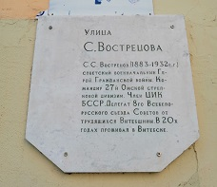
 | Мемориальная доска 43-й Армии | 1974 г. Прямоугольная доска из мрамора с текстом: «Улица названа в честь 43-й Армии.  43-я Армия в составе 1, 22, 92 стрелковых корпусов, 155 укрепленного района, 46 мехбригады, 105 отдельного тяжелого танкового полка, 145, 156, 179, 204, 235, 306, 334, 357 стрелковых дивизий и приданных средств усиления в июне 1944 года непосредственно участвовала в освобождении г. Витебска от немецко-фашистских захватчиков. Командующий дважды Герой Советского союза, генерал армии А.П.Белобородов» | г. Витебск, ул. 43-й Армии, 13  ш55.18199173  д30.18053346 | удовлетворительное | 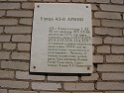
 | Мемориальная доска 39-й Армии | После 1973 г. Прямоугольная доска из мрамора с текстом: «39-я Армия в составе: 5-го и 84-го стрелковых корпусов, 17,19,91,158,164,262 стрелковых дивизий, 28-й танковой и 32-й инженерно-саперной бригад в июне 1944 года непосредственно учавствовала в освобождении г. Витебска от немецко-фашистских захватчиков. Командующий - Герой Советского Союза генерал-полковник И.И.Людников» | г. Витебск, Ул. М.Горького, 155 /ул. 39-й армии, 16  ш55.16757816  д30.1289762 | удовлетворительное | 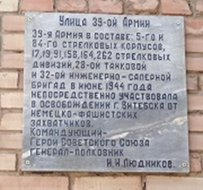
 | Мемориальная доска явочной квартире подпольщиков Вяловых | 1966 г. (на месте нахождения дома)  Прямоугольная доска из мрамора с текстом: На этом месте был дом, в котором с июля 1941 г. по июль 1944 года находилась подпольная группа патриотов Вяловых» | г. Витебск, Московский пр-кт, 35а, Д/с № 96  ш55.17652577  д30.23148154 | удовлетворительное | 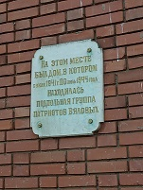
 | Мемориальная доска ученикам школы С.Воронову, А.Залецкому, Н и О. Ляховским, участвующим в борьбе с врагами в годы ВОВ | 1967 г. Прямоугольная доска из мрамора с текстом: «В суровые годы немецко-фашистской оккупации Витебска (1941-44), самоотверженно вели борьбу с врагом учащиеся 18 школы Ляховский Николай, Воронов Станислав, Залецкий Александр, Ляховская Ольга. Они наша гордость» | г. Витебск, ул. Ломоносова, 23,  ГУО «СШ №18 г.Витебска»  Б\Н (малооценка)  ш55.17899668  д30.1798635 | удовлетворительное | 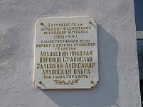
 | Мемориальная доска доска В.Ф. Маргелову. | 2010 г. Доска из гранита, на нижней части (черного цвета) выгравирован портрет, на накладке из красного гранита выгравирован текст. | г. Витебск, ул. Маргелова (перекресток с ул. Чкалова) | удовлетворительное | 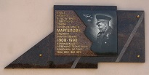
 | Мемориальная доска «Камень из стены крепости-героя Бреста» | 1973 г. Доска из гранита, в правой верхней части вмонтирован кирпич, в левой – изображение звезды. Ниже текст: «Камень из стены крепости-героя Бреста. Передан комсомольцам Витебска делегацией Брестской области на XII Республиканском слете участников по местам Славы Советского народа 11 июля 1970 года» | г. Витебск, Московскй пр-кт, СШ № 31  ш55.18003563  д30.21284705 | удовлетворительное | 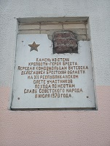
 | Мемориальная доска павшим в боях за Родину рабочим фабрики Двина | 1965 г. Прямоугольная доска из мрамора с текстом: «Павшим в боях за Родину рабочие фабрики Двина, погибшие на фронтах Великой Отечественной войны 1941-1945 гг.:  Селезнев Михаил Вячеславович;  Рудин Семен Васильевич;  Космылев Иван Иванович;  Тылец Петр Васильевич;  Зиманин Степан Алексеевич;  Протасеня Тимофей Тимофеевич;  Лебедев Петр Ефимович;  Цуранов Игнат Минович;  Кралько Антон Казимирович;  Козлов Борис Александрович;  Маковесов Александр Иванович;  Шильников Хаим Аронович;  Кудлов Исон Васильевич;  Грунтов Матвей Игнатович» | г. Витебск, ул. Горького, 75, ОАО «Витебский ковры»  ш55.17356187  д30.14986804 | удовлетворительное | 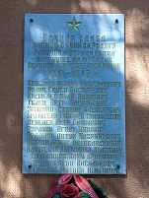
 | Мемориальная доска Г.И. Успенскому (русский писатель) | Прямоугольная мраморная доска с текстом | г. Витебск, ул. Ленина, 18 | удовлетворительное | 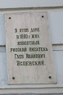
 | Мемориальная доска явочной квартире подпольщиков медиков | 1966 г. Прямоугольная мраморная доска с текстом: «В этом здании с июля 1941 г. по август 1942 г. находилась основная явка подпольной группы медицинских работников города Витебска» | г. Витебск, ул. Ленина, 18  Ш. 55.18930252  Д. 30.20532668 | удовлетворительное | 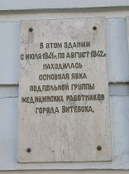
 | Мемориальная доска Бумагину И.Р. | 1967 г. Прямоугольная мраморная доска, в верхней части которой расположен портретный медальон, ниже – текстовая часть и изображение медали «Золотая звезда» | г. Витебск, ул. Бумагина, 35 (отдел дошкольного образования Бел. ж.дороги)  Ш. 55.19455414  Д. 30.18140137 | удовлетворительное | 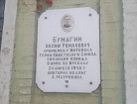
 | Мемориальная доска событиям 1917 года | Прямоугольная доска из белого мрамора с фигурными углами и выгравированным текстом. | г. Витебск, ул. Бумагина, 35 | удовлетворительное | 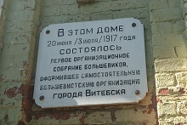
 | Мемориальная доска подпольной гр. Смирнова | 1966 г. Прямоугольная доска из мрамора с текстом: «В этом доме с июля 1941 г. по январь 1943г. проживал один из руководителей Витебского подполья коммунист Петр Сергеевич Смирнов. Расстрелян гитлеровцами в 1943 г.» | г. Витебск, ул. Ленинградская, 40 (частн. дом)  Ш. 55.20348182  Д. 30.16700864 | удовлетворительное | 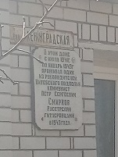
 | Мемориальная доска явочной квартире подпольщиков | 1966 г. Прямоугольная мраморная доска с текстом: «В этом доме с июля 1941 по март 1943 г. находилась явочная квартира витебских подпольщиков» | г. Витебск, ул. Виноградовой, 6 (частный дом)  Ш. 55.20301651  Д. 30.1670891 | удовлетворительное | 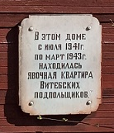
 | Мемориальная доска Виноградовой А. | 1966 г. Прямоугольная мраморная доска с текстом: «Александра Виноградова - отважная армейская разведчица. Проживала на этой улице на явочной квартире. Подпольная кличка "Катя". Схвачена и казнена фашистами в 1943 году.» | г. Витебск, ул. Виноградовой, 6 (частный дом)  Ш. 55.20301651  Д. 30.1670891 | удовлетворительное | 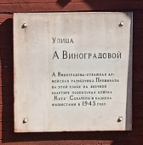
 | Мемориальная доска подпольщикам (работн. типография) В.Д. Корнешонок, Е.Я. Волчёк | 1960-е гг.  1981 г. – перенос на существующее место Прямоугольная мраморная доска, в верхней части которой расположены 2 портретных медальона, между ними – изображение вечного огння, ниже – текстовая часть: «Полиграфисты Витебской типографии: наборщик Василий Данилович Корнешонок и печатник Евгений Яковлевич Волчёк впервые в оккупированном городе наладили нелегальный выпуск советских листовок. 22 сентября 1942 года после зверских пыток комсомольцы-подпольщики были повешены фашистами» | г. Витебск, ул. Щербакова-Набережная, 2 (на здании типографии)  Ш. 55.19074487  Д. 30.20489216 | удовлетворительное | 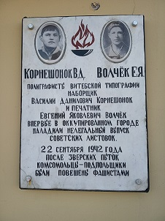
 | Мемориальная доска Д.В. Мясоедову | 1967 г. Прямоугольная мраморная доска, в верхней части которой – портретный медальон, ниже текст: «Мясоедов Дмитрий Васильевич гвардии капитан командир разведроты 26 июля 1944г. одним из первым ворвался в Витебск и водрузил Знамя Победы над домом специалистов у ветинститута» и изображение медали «Золотая звезда». | г. Витебск, ул. Мясоедова, 10/63 (частный дом)  Ш. 55.1982222  Д. 30.15703082 | удовлетворительное | 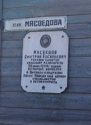
 | Мемориальная доска К.Заслонову | 1967 г. Прямоугольная мраморная доска, в верхней части которой – портретный медальон, ниже текст: «Заслонов Константин Сергеевич (1902-42) Герой Советского Союза, выдающийся руководитель патриотического подполья на ст. Орша. Командир Оршанской партизанской бригады» и изображение звезды. | г. Витебск, ул. Заслонова, 7/2 (частный дом)  Ш. 55.20403591  Д. 30.15867233 | удовлетворительное | 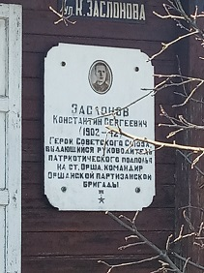
 | Мемориальная доска Данукалову А.Ф. | 1967 г. Мраморная доска в верхней части которой расположен портретный медальон, ниже – текстовая часть и изображение звезды Героя Советского Союза. | г. Витебск, ул. Данукалова, 5а (частный дом)  Ш. 55.21913412  Д. 30.11877179 | удовлетворительное | 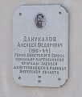
 | Мемориальная доска Сильницкому М.Ф. | 1967 г. переустановлена и обновлена в 2011 г.) Прямоугольная доска из гранита с гравировкой, в левой части портретное изображение, в правой текст: «Сильницкий Михаил Федорович (уроженец Витебского района) - пулемётчик 1-й Белорусской партизанской бригады. Проявил мужество и храбрость в бою с гитлеровским карательным отрядом. Звание Героя Советского Союза присвоено посмертно». | г. Витебск, улица 1-я Сильницкого, д. 40/27 (частный дом)  Ш. 55.19843652  Д. 30.1560545 | удовлетворительное | 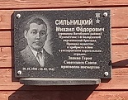
 | Мемориальная доска Князеву В.А. | Прямоугольная мраморная доска, в верхней части которой – портретный медальон, ниже текст: «Князев Василий Александровича (1920-1968), Герой Советского Союза, подполковник летчик истребитель, совершил 1088 боевых вылетов, сбил 29 самолётов. Уроженец ст. Княжица Витебского района. Работал в Локомотивном депо, окончил Витебский аэроклуб». | г. Витебск, ул. Князева, 4 (частный дом) Ш. 55.19934276  Д. 30.17732173 | удовлетворительное | 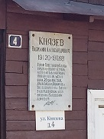
 | Мемориальная доска Супруну С.П. | Прямоугольная доска из мрамора с текстом: «Супрун Степан Павловича (02.08.1907 - 04.07.1941). Дважды Герой Советского Союза, подполковник, летчик-испытатель, командир истребительного авиаполка. Взлетел с витебского аэродрома и погиб, вступив в бой с 6 самолётами противника, под дер. Монастыри Толочинского района» | г. Витебск, ул. Супруна, 3 (частный дом)  Ш. 55.20291854  Д. 30.16819954 | удовлетворительное | 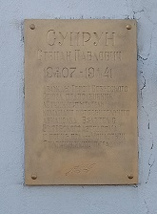
 | Мемориальная доска Евстигнееву М.А. | После 1973 г. | г. Витебск, ул. Евстигнеева, 2/34 (жилой дом) Димитрова 34 | удовлетворительное | 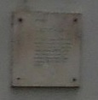
 | Мемориальная доска А. Мовзону | Прямоугольная доска из белого мрамора с выгравированным текстом. | г. Витебск, Ул. Мовзона, 15 (частный дом) | удовлетворительное | 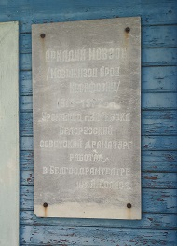
 | Мемориальная доска 1179 гвардейскому артиллерийскому Краснознамённому полку | Прямоугольная доска из черного гранита с выгравированным текстом и рисунком | г. Витебск, Титова, д. 121, корп. 1 | удовлетворительное | 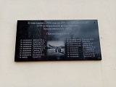
 | Мемориальная доска Воинам-связистам, освобождавшим город | В нише на фасаде здания прямоугольная доска из гранита с текстом: « Воинам-связистам 86-го отдельного Витебского Краснознаменного ордена Александра Невского полка связи 5 Армии, 35-го отдельного орденов Александра Невского и Красной звезды полка связи 43 Армии, 7 отдельного Ковенско-Хинганского орденов Александра Невского и Красной звезды полка связи 39 Армии освобождавшим город Витебск» | г. Витебск, Ул. Ильинского, 45  Витебский филиал учреждения образования "Белорусская государственная академия связи"  Ш. 55.19245357  Д. 30.19655049 | удовлетворительное | 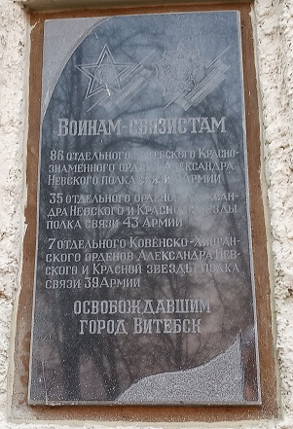
 | Мемориальная доска А.М. Испенкову | 2015 г. Прямоугольная доска из черного гранита с выгравированным текстом и рисунком | г. Витебск, ул. К.Маркса 37,2 (СШ №8)  ГУО «Средняя школа № 8 г.Витебска, им.А.М.Испенкова»  инвентарный номер 01980004 | удовлетворительное | 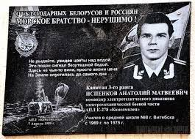
 | Мемориальная доска о награждении Витебска орденом трудового Красного знамени | 1970-е , замена в 2020 | г. Витебск, арка по ул. Кирова | удовлетворительное | 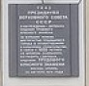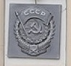
 | Мемориальная доска М.Я.Чуманихиной | 2016 г. Прямоугольная доска из черного гранита с выгравированным текстом и рисунком | г. Витебск, ул. Центральная, д. 23. ОАО «Доломит» | удовлетворительное | 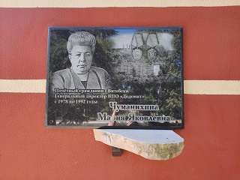
 | Мемориальная доска Богораду С.Н. | 2016 г. Прямоугольная доска из гранита, в левой части выгравирован портрет, в правой – текстовая часть. | г. Витебск, ул. Средненабережная, 3 | удовлетворительное | 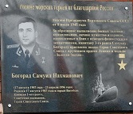
 | Мемориальная доска Вороновичу В.М. | 2019 г. Представляет собой прямоугольник из черного гранита, на котором выгравированы: слева – портрет, справа – текстовая часть. | г. Витебск, Ул. Белобородова, 6 ГУО «Средняя школа № 2 г. Витебска, инвентарный номер 0717763 | удовлетворительное | 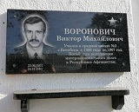
 | Мемориальная доска Дольников В.А. | 2019 г. Представляет собой прямоугольник из черного гранита, на котором выгравированы: слева – портрет, справа – текстовая часть. | г. Витебск, Ул. Центральная, 12 ГУО «Средняя школа № 15 г. Витебска», инвентарный номер 0717763 | удовлетворительное | 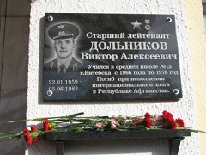
 | Мемориальная доска Бескину Израилю Соломоновичу (герой Советского Союза) | 1984 г. Прямоугольная доска из гранита, в левой части которой портрет, в правой текст: «Бескин Израиль Соломонович Герой Совесткого союза (31.5.1945), генерал-лейтенант. Работал на витебском пивзаводе в 1909-1911 годы. Участник гражданской, финской и Великой Отечественной войны. Войну закончил командующим артиллерией 70-й армии 1-го Белорусского фронта» | г. Витебск, ул. Ильинского, 25, проходная «Двинский бровар»  Ш. 55.19866614  Д. 30.19775212 | удовлетворительное | 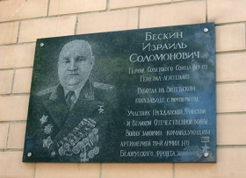
 | Мемориальная доска выступлению Калинина | Прямоугольная мраморная доска с текстом. | г. Витебск, Здание ж/д вокзала, ул. Космонавтов, 8  Вокзал станции Витебск, является частью здания инв.№010007  Ш. 55.19511447  Д. 30.18608987 | удовлетворительное | 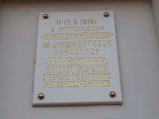
 | Мемориальная (информационная) доска в честь освобождения и водружения Красного знамени на вокзале | Прямоугольная мраморная доска с текстом: «26 июня 1944 вокзал взят штурмом 158 стрелковой дивизии 39 армии. Рота младшего лейтенанта Рыбака А.И. водрузила на здание Красное Знамя» | г. Витебск, Здание ж/д вокзала, ул. Космонавтов, 8  Вокзал станции Витебск, является частью здания инв.№010007  Ш. 55.19511447  Д. 30.18608987 | удовлетворительное | 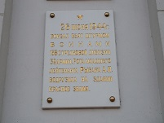
 | Мемориальная доска о награждении железной дороги Орденом Ленина | Прямоугольная доска с барельефным текстом | г. Витебск, Здание ж/д вокзала, ул. Космонавтов, 8  Вокзал станции Витебск, является частью здания инв.№010007  Ш. 55.19511447  Д. 30.18608987 | удовлетворительное | 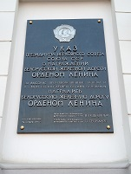
 | Мемориальная доска 100-летию вокзала | Прямоугольная мраморная доска с текстом | г. Витебск, Здание ж/д вокзала, ул. Космонавтов, 8  Вокзал станции Витебск, является частью здания инв.№010007  Ш. 55.19511447  Д. 30.18608987 | удовлетворительное | 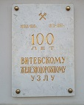
 | Мемориальная доска о забастовке 1905 года | 1987 г. Прямоугольная мраморная доска с текстом | г. Витебск, ул. Горького, 75, в одном из цехов  ОАО «Витебский ковры» | удовлетворительное | 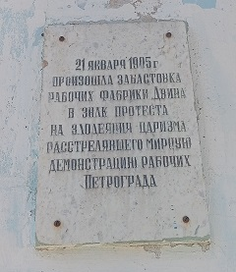
 | Мемориальная доска Холодильник | Прямоугольная мраморная доска с фигурными углами с текстом | г. Витебск, ул. М.Горького, 45 | удовлетворительное | 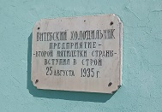
 | Мемориальная доска швейной фабрики «Знамя индустриализации» | Прямоугольная мраморная доска с фигурными углами с текстом | г. Витебск, ул. Гагарина, 11/1 | удовлетворительное | 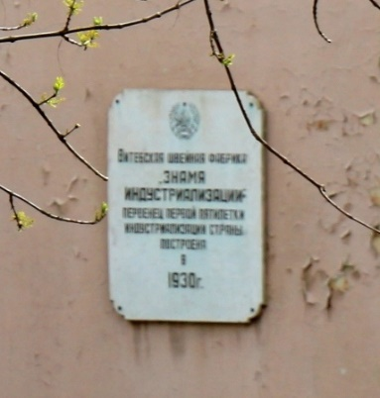
 | Мемориальная доска чулочно-трикотажной фабрики имени КИМ | Прямоугольная мраморная доска с текстом | г. Витебск, ул. М.Горького, 42/26 | удовлетворительное | 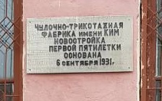
 | Мемориальная доска 1000000 кв.м. жилой площади | Август 1973 г. Прямоугольная мраморная доска с текстом | г. Витебск, ул. Берестеня, 6 | удовлетворительное | 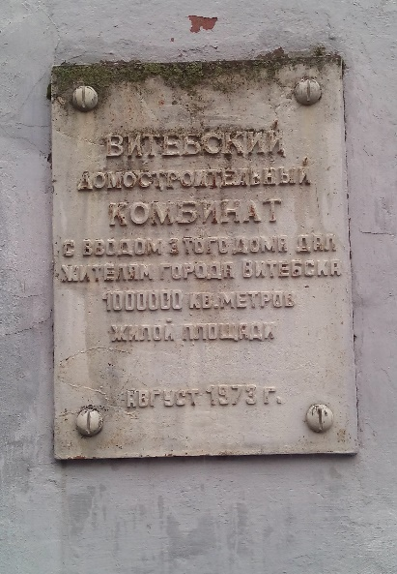
 | Мемориальная доска Мемориальная доска рабочим и служащим завода, погибшим в года ВОВ | 19696 г. В нише здания, прямоугольная доска из мрамора, на которой перечислены рабочие завода им. Кирова (теперь ОАО «Вистан) погибшие в годы Великой Отечественной войны | г. Витебск, г. Витебск, ул. Димитрова, 36/7 ОАО «Вистан», инвентарный номер  120-54.000  Ш. 55.18812961  Д. 30.19171715 | удовлетворительное | 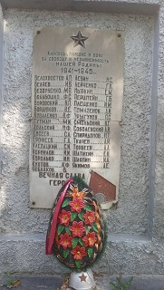
 | Мемориальная доска генерал-лейтенанту советской армии Лисову И.И. | 2022 Мемориальная доска состоит из двух частей.  На верхней части представлено погрудное изображение Лисова И.И.  На нижней части текстовая надпись | г. Витебск, ул. Кутузова, 1, боковой фасад здания 2022 г. | удовлетворительное | 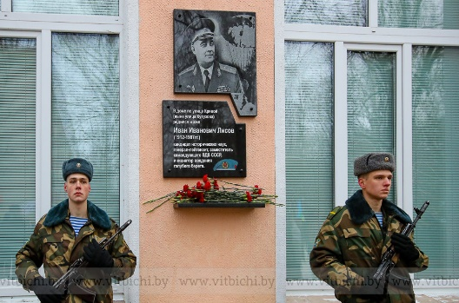
 | Мемориальная доска заслуженному тренеру СССР, почетному гражданину города Витебска Кондратенко В.Г. | 2023 Мемориальная доска прямоугольной формы.  С левой стороны изображен барельеф Кондратенко В.Г., с правой стороны текстовой пояснения, ниже – символ бокса «боксерские перчатки» | г. Витебск, ул. Генерала Людникова, 12/1 | удовлетворительное | 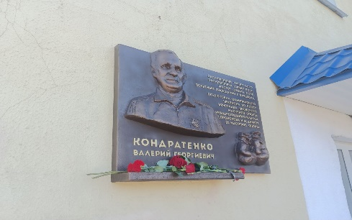
 | Мемориальная доска советскому и партийному деятелю, Почетному гражданину г. Витебска Шабашову Сергею Михайловичу | 2025 Мемориальная доска прямоугольной формы. В левом верхнем углу размешается барельеф со значимыми достижениями Шабашова С.М., ниже – текстовое пояснение.  С правой стороны мемориальной доски погрудное изображение Серея Михайловича. | г. Витебск, ул. Садовая, 15а | удовлетворительное | 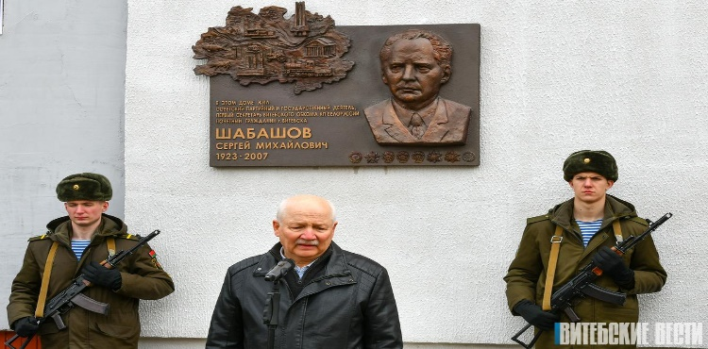
 | Мемориальная доска государственному и политическому деятелю Шаврову Алексею Семеновичу | 2025 Мемориальная доска квадратной формы 60Х60 с текстовым пояснением | г. Витебск, ул Шаврова, 2 | удовлетворительное | 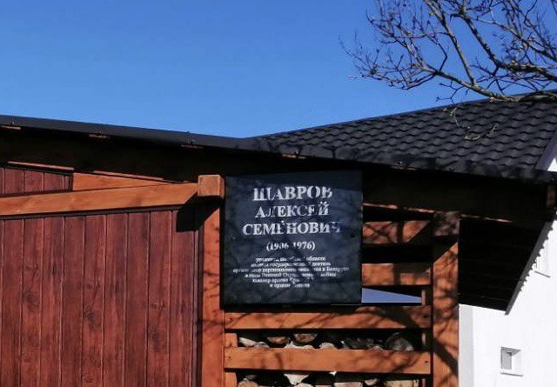
 | Мемориальная доска полковнику Советской армии Сурнову Николаю Прокофьевичу | 2025 Прямоугольная мемориальная доска | г. Витебск, ул. Б.Хмельницкого, 20 | Удовлетворительная | 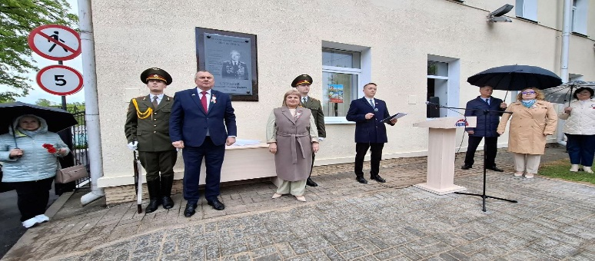
 | Мемориальная доска полковнику Советской армии Сурнову Николаю Прокофьевичу | 2025 Мемориальная доска прямоугольной формы с барельефом. С правой стороны – подгрудное изображение Галькевича, с левой – текстовое пояснение | г. Витебск, пр-т Фрунзе, 13  УК «Витебский областной краеведческий музей» | Удовлетворительное | 